معجم المصطلحات العلمية في كتاب «إتحاف المحبوب بشرح مجملة المطلوب في العمل بربع الجيوب»
تعريف المصطلحات الواردة في متن المارديني وشرح ابن مامي كرباصة، مع توضيح بعضها بالرسم

المدخل: طريقة المعجم
جمع هذا المعجم المصطلحات الواردة في القائمة المرفقة (١٥٨ مصطلحًا) على ترتيبها وأرقامها، وعرّف كلًّا منها تعريفًا موجزًا على اصطلاح أهل الهيئة والميقات، مع الإشارة إلى معناه عند الشارح حيث ورد في الكتاب، وإلى ما يقابله في الاصطلاح الحديث. وقُسِّم على خمسة أبواب بحسب أقسام القائمة: (١) مصطلحات الآلة، (٢) المصطلحات الهندسية والحسابية، (٣) مصطلحات الفلك الكروي والهيئة، (٤) مصطلحات الظل والميقات، (٥) مصطلحات الكون والجغرافيا. وأُلحقت بالتعريفات رسوم توضيحية بعضها جديد وبعضها من رسوم التعليق.
تنبيه: بعض الألفاظ في القائمة لم أجدها بلفظها في النص المحقق، فعرّفتها على المعروف في كتب الفن، ونبّهت على صورتها في الكتاب (مثل: «المقصّص والمقفّص» في الكتاب مكان «المقتضب والمقوّس»، و«البُخش» مكان «الوشيظ»، و«خط الطلوع» مكان «خط الطالع»، و«المِنكاب»). والرقم (٣١) فارغ في القائمة فتُرك.
الرموز: φ عرض البلد، δ الميل، ε الميل الكلي، h الارتفاع، t فضل الدائر (الزاوية الساعية)، جا جيب، جتا جيب التمام، ظا ظل، ظتا ظل التمام. وأجزاء الجيب على نصف قطر ستين.

أولًا: مصطلحات الآلة (الربع المجيب)
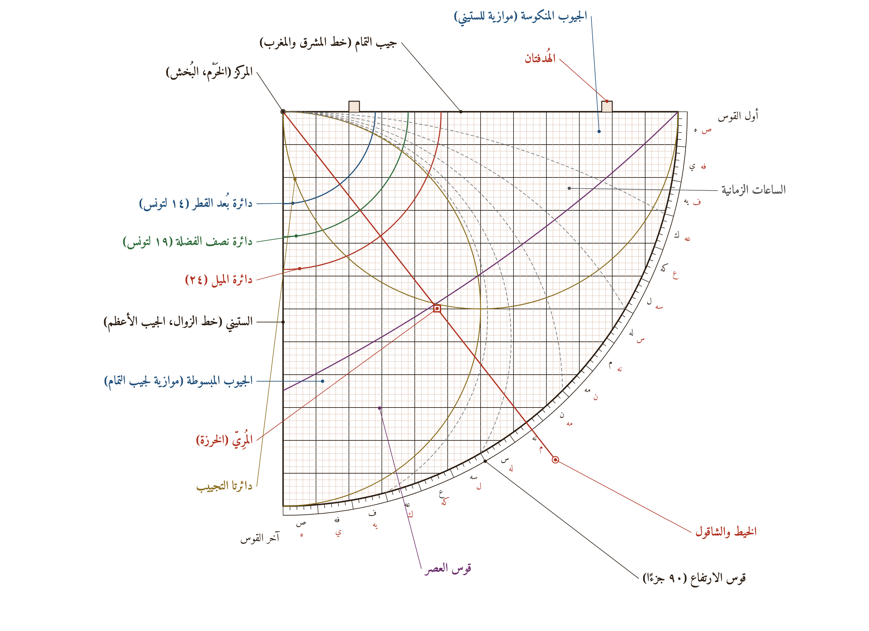
الربع المجيب بجميع رسومه (مرجع للمصطلحات ١–٣٠)
١. الرُّبع المُجَيَّب / ربع الدستور / المقتضب / المقوّس: الربع المجيب آلة فلكية على هيئة ربع دائرة، خُطّت فيه «الجيوب» خطوطًا متوازية متعامدة، يُؤخذ به الارتفاع ويُحلّ به كل ما يرجع إلى تناسب أربعة مقادير من مسائل الفلك الكروي. وفي الكتاب: «الربع المجيب، ويقال له المقصّص، والمقفّص، وربع الدستور»، سُمّي مقصّصًا ومقفّصًا لأن تقاطع جيوبه يجعله كالقفص أو المقصوص مربعات، وربع الدستور لأنه «دستور» الأعمال وقانونها. أما «المقوّس» فيُطلق في كتب الفن على الربع الذي رُسمت فيه قسيّ (كالمقنطرات) في مقابل الخطوط المستقيمة، و«المقتضب» لفظ لم يرد في النص المحقق، ولعله تصحيف «المقصّص».
٢. المركز / الخَرْم / الوَشِيظ: المركز رأس الربع، وهو مركز الدائرة التي قوس الارتفاع ربعها. والخرم: الثقب الذي يُجعل فيه الخيط. وفي الكتاب: «ويسمّى أيضًا البُخش اصطلاحًا». أما «الوشيظ» فلم يرد في النص، والوشيظ في اللغة الفلقة من خشب أو عظم يُسدّ بها الصدع، فلعله اسم الوتد الذي يُثبت به الخيط في الخرم، وإلا فهو تصحيف «البخش».
٣. قوس الارتفاع: القوس المحيطة بالربع، ربع محيط دائرة، مقسومة تسعين جزءًا (درجة)، مكتوب عليها أعدادها بحروف الجُمَّل خمسةً خمسةً طردًا (من أولها) وعكسًا (من آخرها). وأولها الطرف الذي على يمين الناظر حين يكون الخط الخالي من الهدف عن يساره. عليها تُقرأ الأقواس كلها: الارتفاع والميل والعرض ونصف الفضلة وفضل الدائر وغيرها.
٤. خط الستيني: الخط المستقيم من المركز إلى آخر قوس الارتفاع، مقسوم ستين جزءًا متساوية، ومنه تُقرأ الجيوب. سُمّي ستينيًّا لأن أجزاءه ستون، وهي أجزاء نصف القطر.
٥. خط الزوال: اسم آخر للستيني؛ لأنه يقوم في الربع مقام خط نصف النهار الذي تزول عليه الشمس.
٦. وتد نصف النهار: الأوتاد عند أهل الفن أربع نقاط من فلك البروج: الطالع (على الأفق الشرقي)، والغارب (على الأفق الغربي)، ووتد وسط السماء (على نصف النهار فوق الأرض)، ووتد الأرض (على نصف النهار تحتها)؛ ووتد نصف النهار هو الواقع على دائرة نصف النهار. ويرد في الكتاب «أو على وتد الأرض». ومنه سُمّي الستيني بما يدل على نصف النهار.
٧. وتد السماء (وتط السماء): صوابه «وتد السماء» أو «وسط السماء»: النقطة التي تقطع فيها دائرة نصف النهار منطقة البروج فوق الأرض، والستيني يسمّى في الكتاب «خط وسط السماء».
٨. الجيب الأعظم: نصف القطر، وهو جيب تسعين درجة وأعظم الجيوب، ويسمّى «الجيب كله». ويسمّى الستيني به لأن طوله نصف القطر كله (ستون جزءًا).
٩. خط جيب التمام: الخط من المركز إلى أول قوس الارتفاع، وعليه الهدفتان. سُمّي جيب التمام لأن ما يُقرأ عليه بالجيوب المنكوسة هو جيب تمام القوس.
١٠. خط الاستواء: من أسماء خط جيب التمام في الربع، لأنه يقوم مقام خط المشرق والمغرب الموازي لمعدل النهار. (وخط الاستواء في الأرض مذكور في المصطلح ١٥٠.)
١١. خط المشرق والمغرب: اسم لجيب التمام، لأنه يمثّل الخط الواصل بين نقطتي المشرق والمغرب على الأفق عند وضع الربع على الجهات (الباب الخامس عشر).
١٢. خط الطالع: في الكتاب «خط الطلوع»، وهو جيب التمام أيضًا، نسبةً إلى طلوع الكواكب من جهة المشرق.
١٣. الجيوب المبسوطة: الخطوط المستقيمة النازلة من الستيني إلى قوس الارتفاع موازية لجيب التمام، حمر وسود «بين كل أسودين أربعة حمر». إذا دخلتَ فيها من نقطة على القوس إلى الستيني قرأتَ جيب تلك القوس.
١٤. الجيوب المنكوسة: الخطوط النازلة من جيب التمام إلى قوس الارتفاع موازية للستيني، وبها تُقرأ جيوب التمام. سُمّيت منكوسة لأن عدّها معكوس جهة المبسوطة.
١٥. الخيط (خيط الربع): الخيط المثبت في المركز، يمتد على وجه الربع، وبه تُقاس الأقواس وتُحمل الزوايا، ويُعلَّق في طرفه الشاقول.
١٦. الشاقول: ثقل من رصاص أو نحاس أو حديد يُعلّق في طرف الخيط «صونًا للخيط عن الاضطراب بالريح» وليكون الخيط رأسيًّا عند أخذ الارتفاع، ويكون مناسبًا للربع «في الثقل والخفة بحسب كبر الربع وصغره». وهو بالشين المبدلة من الثاء (ثاقول).
١٧. الجدول: صفحة مقسّمة بيوتًا تُرتّب فيها الأعداد ليُستخرج منها المطلوب بلا حساب. وفي الكتاب جدول يقابل الشهور العجمية بالبروج وأعداد «الأس» لمعرفة درجة الشمس (انظر ١٣١)، وجداول الكواكب الثابتة (أبعادها ومطالعها).
١٨. الثِّقَل: ما يُعلّق في الخيط ليشدّه، وهو الشاقول نفسه، ويُراعى تناسبه مع حجم الربع.
١٩. المُرِيّ: بضم الميم: «قطعة خيط يُعقد في خيط الربع يجري فيه مخالفًا له في اللون»، أو خرزة صغيرة تنزلق على الخيط. يُعلَّم به على مقدار (بُعد عن المركز) ثم يُنقل الخيط إلى زاوية أخرى والمري ثابت، فيُقرأ موضعه الجديد. وهو قلب العمل بالربع.
٢٠. الهدفة العليا والهدفة السفلى: الهدفتان «الشُّرّافتان الخارجتان عن شكل الربع في جهة جيب التمام»، العليا القريبة من المركز، والسفلى القريبة من القوس. يُؤخذ ارتفاع الشمس بأن «تستر الهدفةُ السفلى بظل العليا».
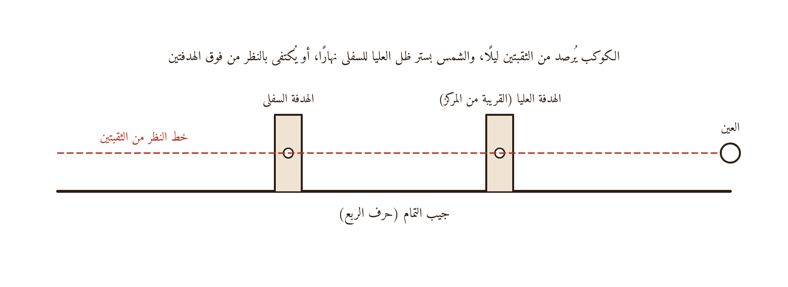
الهدفتان والثقبتان وخط النظر
٢١. الفَوْق: أعلى الشيء. وفي الكتاب: «اكتفيتُ برؤية الشيء المأخوذ ارتفاعه من الفوق أو من ثقبتي الهدفتين»، أي يُنظر من فوق حافتي الهدفتين إذا لم تكن ثقبتان، أو كان المرصود كبيرًا كالجبل والبناء.
٢٢. الثُّقْبَتان: ثقبان صغيران متقابلان في الهدفتين على خط واحد موازٍ لجيب التمام، يُنظر منهما إلى الكوكب ليلًا فيكون خط النظر موازيًا لحرف الربع.
٢٣. المِنْكاب (المَنْكَب): في الكتاب «المنكاب»، وهو الساعة الرملية (المِنكاب أو المنجانة): زجاجتان يسيل الرمل من إحداهما إلى الأخرى في زمن معلوم. قال الشارح: «فإذا قلبت منكابًا صحيح السير عند توسطه ومضى من درجة قدر ذلك فهو أول طلوع الفجر»؛ أي يُقاس به الزمن بالدرج (كل ١٥ درجة ساعة).
٢٤. قوس ارتفاع العصر: قوس مرسومة في بعض الأرباع «من أول قوس الارتفاع، المقاطع لغالب الجيوب، الواصل إلى الستيني إلى اثنين وأربعين وثلث من أجزائه». إذا وُضع الخيط على الغاية قطع هذه القوس عند جيب ارتفاع العصر مباشرة.
٢٥. دائرة الميل (في الربع): قوس مركزها المركز تقطع الستيني وجيب التمام على ٢٤ جزءًا، وهو جيب الميل الكلي. بها يُستخرج الميل من درجة الشمس بلا تعليم بالمري. (ودائرة الميل الفلكية في المصطلح ٧٨.)
٢٦. دائرة نصف الفضلة: قوس مركزها المركز تقطع الخطين على مقدار يختلف بالعرض (١٩ بتونس)، يُقرأ بها نصف الفضلة مباشرة.
٢٧. دائرة بُعد القطر: قوس مركزها المركز تقطع الخطين على بُعد القطر الأعظم للبلد (١٤ بتونس).
٢٨. دائرتا التجييب (المجيّبتان): نصفا دائرتين قطراهما الستيني وجيب التمام، تمرّان بالمركز. إذا وُضع الخيط على قوس قطعها عند نقطة بُعدها عن المركز جيب تلك القوس (أو جيب تمامها)، فبهما يُجيَّب الجيب ويُستخرج «جيب الجيب» في الأعمال المركّبة.
٢٩. خطوط الساعات الزمانية: «قطع دوائر ست تخرج كلها من المركز» وتمرّ بـ ١٥ و٣٠ و٤٥ و٦٠ و٧٥ و٩٠ من قوس الارتفاع، يُعرف بها كم مضى من الساعات الزمانية بمعرفة الارتفاع والغاية.
٣٠. جذر القوس: ابتداؤها وأصلها، أي الطرف الذي يُبدأ منه العدّ (مستوى القوس أو أولها). وكثيرًا ما يُعبَّر عنه في الكتاب بـ«مستوى القوس» و«أول القوس».

ثانيًا: المصطلحات الهندسية والحسابية
٣٢. النقطة: «شيء ذو وضع يمكن أن يُشار إليه بالإشارة الحسية، غير منقسم أصلًا، لا طولًا ولا عرضًا ولا عمقًا». وهي نهاية الخط.
٣٣. الخط / الخط المستقيم: الخط «طول بلا عرض» ونهايته النقطة. والمستقيم منه «ما يستر طرفُه وسطَه إذا وقع في امتداد شعاع البصر»، أي ما إذا نُظر إليه من طرفه لم يظهر وسطه.
٣٤. الخطوط المتوازية: المستقيمات التي في سطح واحد ولا تتلاقى وإن أُخرجت في الجهتين إلى غير النهاية. والجيوب المبسوطة متوازية فيما بينها، وكذلك المنكوسة.
٣٥. السطح / البسيط / السطح المستوي: السطح (ويسمّى البسيط) «ما له طول وعرض فقط»، ونهايته الخط. والمستوي منه «ما يمكن أن يُفرض فيه خطوط مستقيمة في جميع الجهات». ويُقال «بسيط الأرض» لوجهها، ومنه الباب التاسع عشر.
٣٦. الجسم التعليمي: المقدار الذي له طول وعرض وعمق من حيث هو مقدار، ونهايته السطح؛ وهو موضوع الهندسة.
٣٧. الجسم الطبيعي: الجوهر الذي تُفرض فيه الأبعاد الثلاثة، وموضوعه العلم الطبيعي. ومثّل الشارح للفرق بالشمعة: تتشكّل بأشكال مختلفة فيتعدد جسمها التعليمي، والطبيعي واحد.
٣٨. الزاوية المسطحة (البسيطة): الهيئة الحاصلة في سطح من تلاقي خطين غير متّحدين، مستقيمين كانا أو غير مستقيمين، في مقابل الزاوية المجسّمة.
٣٩. الزاوية القائمة: إحدى الزاويتين المتساويتين الحادثتين عن جنبي خط مستقيم قام على خط مستقيم.
٤٠. الزاوية الحادة: ما كانت أصغر من القائمة.
٤١. الزاوية المنفرجة: ما كانت أكبر من القائمة.
٤٢. العمود: الخط القائم على خط آخر على زاوية قائمة، «ويسمّى الخط القائم على الآخر عمودًا عليه، وكل منهما عمودًا على صاحبه».
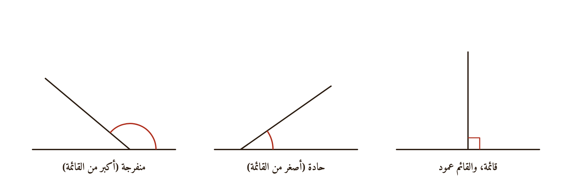
الزاوية القائمة والعمود، والحادة، والمنفرجة
٤٣. الشكل: «الهيئة الحاصلة للمقدار من جهة إحاطة حدٍّ به كشكل الكرة والدائرة، أو حدود كشكل المكعب والمثلث»، والحدّ: النهاية.
٤٤. الدائرة / محيط الدائرة / مركز الدائرة / قطر الدائرة / نصف القطر: الدائرة شكل يحيط به خط واحد، في داخله نقطة تتساوى جميع الخطوط الخارجة منها إليه؛ فذلك الخط المحيط، وتلك النقطة المركز، والخطوط أنصاف الأقطار، والخط المار بالمركز المنتهي في جهتيه إلى المحيط القطر. والقطر في الصناعة مائة وعشرون جزءًا، ونصفه ستون.
٤٥. الدوائر العظام والدوائر الصغار: الدائرة المرسومة على الكرة إن نصّفتها (ومركزها مركز الكرة) فهي عظيمة، كالأفق ونصف النهار ومعدل النهار ومنطقة البروج؛ وإلا فهي صغيرة كالمدارات اليومية والمقنطرات.
٤٦. الدوائر المتوازية: على السطح المستوي هي التي على مركز واحد؛ وعلى الكرة هي الدوائر التي قطباها واحد، كالمدارات اليومية الموازية لمعدل النهار، «ويلزم من توازيها أن تكون متصاغرة».
٤٧. الكرة / محور الكرة / منطقة الكرة: الكرة «جسم يحيط به سطح واحد مستدير، في داخله نقطة كل الخطوط المستقيمة الخارجة منها إلى السطح متساوية». وإذا دارت على نفسها رسمت نقطُ سطحها دوائر متوازية إلا نقطتين هما القطبان، والقطر الواصل بينهما المحور، والدائرة التي بُعدها عن القطبين واحد هي المنطقة، وهي أعظم الدوائر المرتسمة.
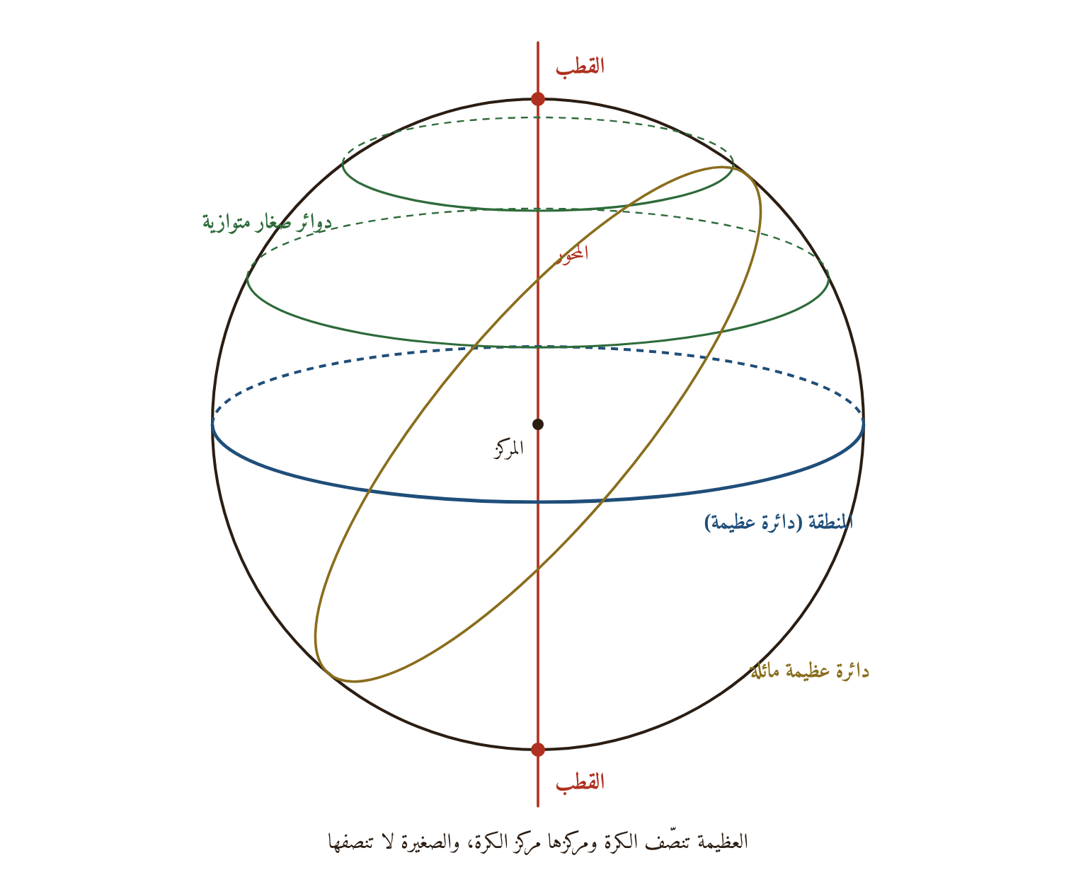
الكرة: المحور والقطبان والمنطقة، والدوائر العظام والصغار والمتوازية
٤٨. الوَتَر / الوتر الكامل: الوتر خط مستقيم يصل بين طرفي قوس، فيقطع الدائرة قطعتين. وأعظم الأوتار القطر. و«الوتر الكامل» وتر القوس كلها، في مقابل نصف الوتر.
٤٩. نصف الوتر: نصف الوتر لنصف قوسه هو الجيب؛ «جيب كل قوس هو نصف وتر ضعف تلك القوس». وأعظمه نصف القطر.
٥٠. القوس / تَمام القوس: القوس قطعة من محيط الدائرة. وتمامها ما يكمّلها إلى ربع الدائرة (تسعين درجة)؛ فتمام ٣٠ ستون. وتمام الشيء إلى نصف الدور (١٨٠) يسمّى «تمامه لنصف الدور»، وإلى الدور (٣٦٠) «تمامه للدور».
٥١. الجيب / الجيب المستوي / جا: الجيب المستوي العمود الواقع من طرف القوس على القطر المارّ بطرفها الآخر، وهو نصف وتر ضعف القوس. يُقدَّر بأجزاء نصف القطر الستين، فجيب القوس = ٦٠ × جا القوس بالاصطلاح الحديث. وأصل الكلمة ترجمة السنسكريتية «جيا» (الوتر).
٥٢. جيب التمام / جتا: جيب تمام القوس، وهو في الدائرة بُعد طرف القوس عن القطر الآخر، ويُقرأ في الربع على جيب التمام بالجيوب المنكوسة؛ جتا θ = جا (٩٠ − θ).
٥٣. سهم القوس: «العمود الخارج من منتصف القوس إلى منتصف الوتر»، وهو ما بين جيب التمام ونصف القطر؛ فسهم القوس = ٦٠ − جيب تمامها (الجيب المعكوس عند بعضهم).
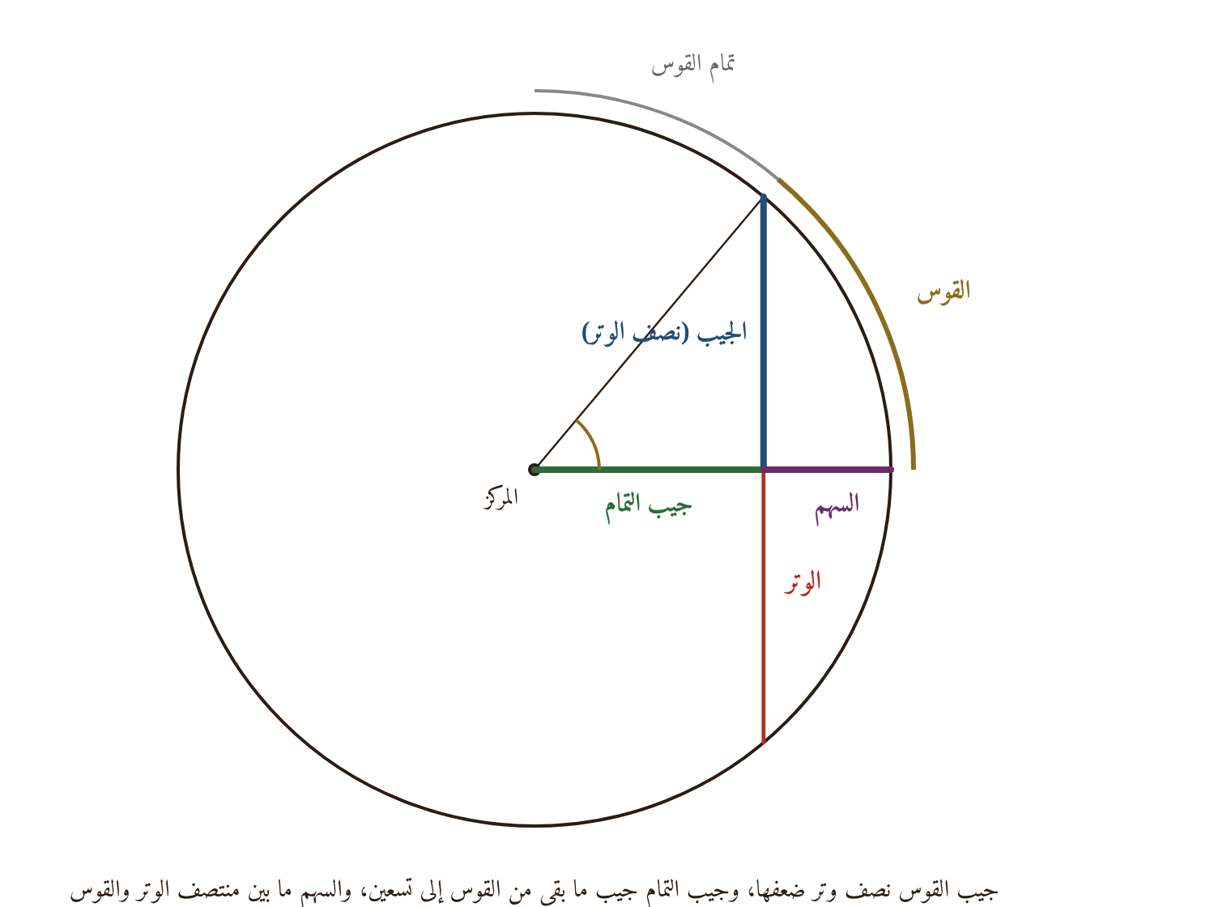
القوس وتمامها، والوتر، والجيب، وجيب التمام، والسهم
٥٤. الظل / ظل الزاوية / ظا: الظل في الأصل ما يستره المقياس من شعاع الشمس. ويُقدَّر بأجزاء المقياس، فظل الارتفاع المنكوس = القامة × ظا h. وظا الزاوية = جيبها ⁄ جيب تمامها.
٥٥. ظل التمام / ظتا: ظل تمام القوس؛ والظل المبسوط للارتفاع = القامة × ظتا h. وظتا الزاوية = جيب تمامها ⁄ جيبها.
٥٦. الأعداد المتناسبة: أربعة أعداد نسبة الأول منها إلى الثاني كنسبة الثالث إلى الرابع. وعليها تقوم أعمال الربع كلها كما نقل الشارح عن البرديني: «ضع على الأول، وعلِّم على الثاني، وانقل إلى الثالث، يخرج لك الرابع».
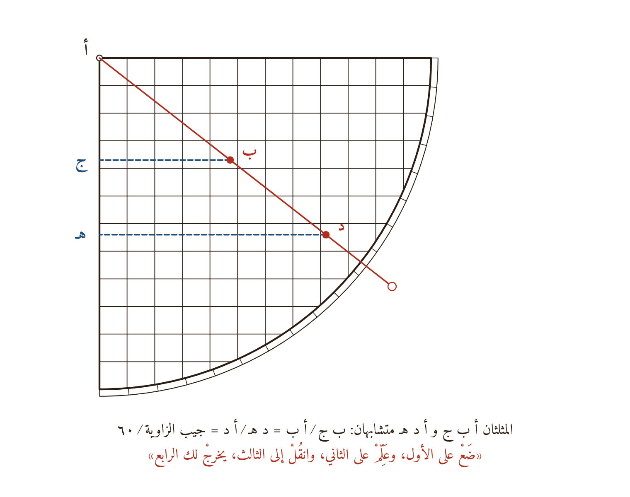
الأعداد الأربعة المتناسبة في الربع: تشابه المثلثات على الخيط
٥٧. حساب الجُمَّل (الأبجدية الحسابية: طردًا وعكسًا): ترقيم الأعداد بالحروف على ترتيب «أبجد هوز حطي كلمن سعفص قرشت ثخذ ضظغ»: أ١ ب٢ ج٣ د٤ هـ٥ و٦ ز٧ ح٨ ط٩ ي١٠ ك٢٠ ل٣٠ م٤٠ ن٥٠ س٦٠ ع٧٠ ف٨٠ ص٩٠ ق١٠٠ ر٢٠٠ ش٣٠٠ ت٤٠٠ ... وتُكتب به أعداد الربع: على قوس الارتفاع خمسةً خمسةً «طردًا» من أوله (هـ، ي، يه، ك ... ص) و«عكسًا» من آخره بالأحمر، ومنه في الكتاب «قف» = ١٨٠ و«شس» = ٣٦٠.
الحرف | قيمته | الحرف | قيمته | الحرف | قيمته
أ | ١ | ي | ١٠ | ق | ١٠٠
ب | ٢ | ك | ٢٠ | ر | ٢٠٠
ج | ٣ | ل | ٣٠ | ش | ٣٠٠
د | ٤ | م | ٤٠ | ت | ٤٠٠
هـ | ٥ | ن | ٥٠ | ث | ٥٠٠
و | ٦ | س | ٦٠ | خ | ٦٠٠
ز | ٧ | ع | ٧٠ | ذ | ٧٠٠
ح | ٨ | ف | ٨٠ | ض | ٨٠٠
ط | ٩ | ص | ٩٠ | ظ | ٩٠٠

٥٨. عقود الحساب: مراتب الأعداد: الآحاد والعشرات والمئات والألوف. قال الشارح في قسمة القطر: إنهم «أزالوا الانكسار عن عقود الحساب تسهيلًا للأمر، واختاروا عقد مائة وعشرين على عقد مائة وعشرة».
٥٩. الرؤوس التسعة للكسور: الكسور التسعة الأصلية من النصف إلى العُشر: النصف والثلث والربع والخمس والسدس والسبع والثمن والتسع والعشر. واختيرت قسمة الدائرة ٣٦٠ «لأنه أقل عدد يصح منه ما عدا السبع من الكسور التسعة».
٦٠. العدد المنطوق والكسر غير المنطوق (الأصم): المنطَق (المنطوق) ما يمكن التعبير عنه بعدد صحيح أو كسر معلوم، والأصم ما لا يُعبَّر عنه إلا بالتقريب. وفي الكتاب: «كان من الواجب أن يُجزّأ القطر بمائة وأربعة عشر وكسر غير منطق» لأن نسبة المحيط إلى القطر غير منطقة.
٦١. مخرج الكسر / مخرج الجزء: أقل عدد يصح منه ذلك الكسر صحيحًا؛ فمخرج النصف ٢، والثلث ٣، والسدس ٦. و«المخرج الستيني» هو الستون الذي تُقسم عليه الدرجة دقائق، والدقيقة ثواني، وهو «المستعمل في الصناعة».

ثالثًا: مصطلحات الفلك الكروي والهيئة
٦٢. الأفق الحقيقي: الدائرة العظيمة التي تمرّ بمركز العالم وتفصل نصف الفلك الظاهر عن الخفي، وقطباها سمت الرأس وسمت القدم.
٦٣. الأفق الحسي: السطح المماسّ لكرة الأرض عند موضع الناظر، الموازي للأفق الحقيقي؛ وبين الأفقين نصف قطر الأرض، وهو صغير بالنسبة إلى أبعاد الكواكب، فلا يظهر أثره إلا في القمر (اختلاف المنظر).
٦٤. الأفق المرئي: الدائرة التي ينتهي إليها البصر حيث تظهر السماء ملاقية للأرض، وتنخفض عن الحسي بحسب ارتفاع عين الناظر وقامته: «حسب اختلاف قامة الناظر».
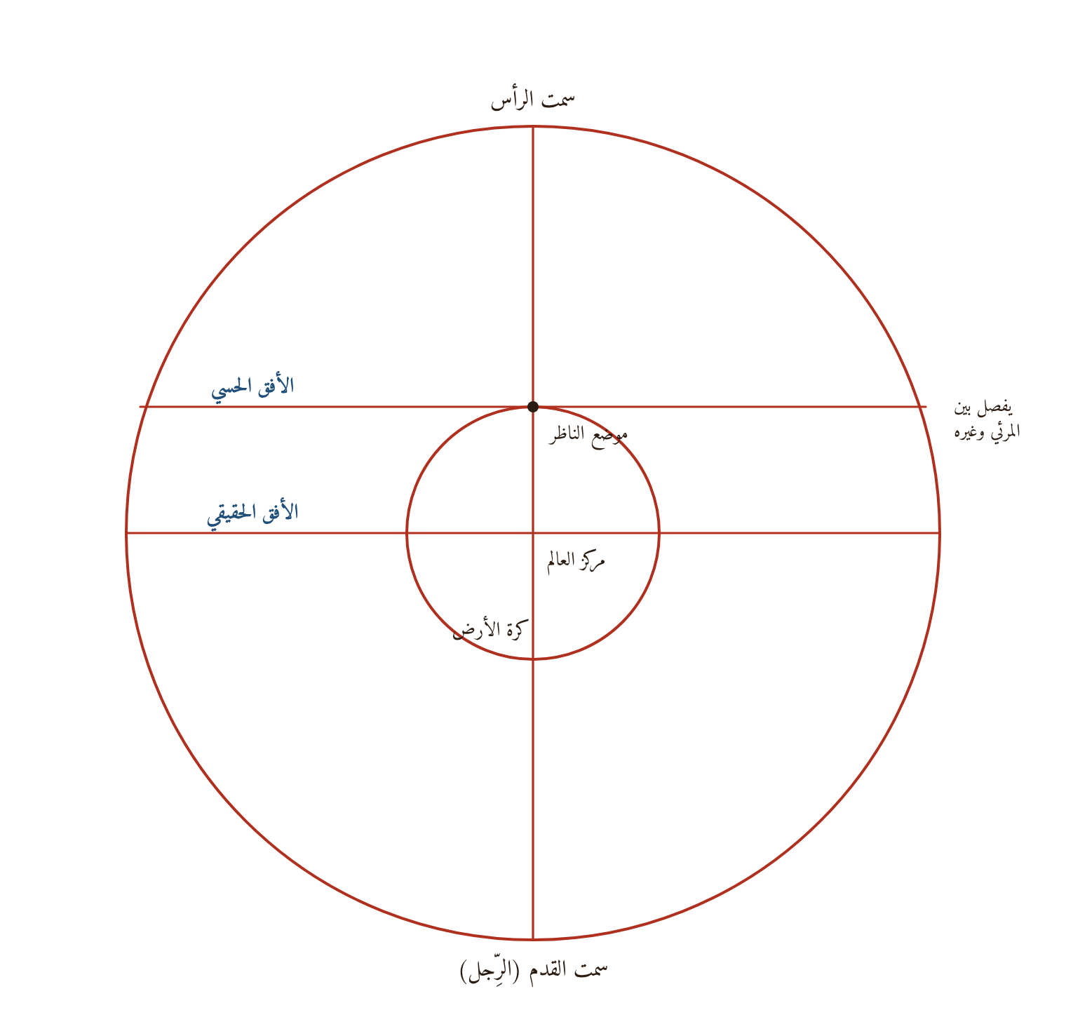
الأفق الحقيقي والحسي (إعادة رسم شكل الكتاب)
٦٥. سمت الرأس: النقطة من الفلك التي فوق رأس الناظر تمامًا، وهي قطب الأفق الظاهر.
٦٦. سمت القدم (الرِّجل): النقطة المقابلة لسمت الرأس تحت الأرض، وهي قطب الأفق الخفي.
٦٧. خط السمت: الخط المستقيم الواصل بين نقطتي السمت على الأفق، وهو الفصل المشترك بين دائرة الارتفاع وسطح الأفق.
٦٨. نقطتا السمت: النقطتان اللتان تقطع عليهما دائرةُ ارتفاع الكوكب الأفقَ.
٦٩. دائرة أول السُّموت: الدائرة العظيمة المارة بسمت الرأس ونقطتي المشرق والمغرب، القائمة على دائرة نصف النهار، وهي «الفاصلة بين السموت الشمالية والجنوبية»، ويقال لها دائرة المشرق والمغرب.
٧٠. السَّمْت (السمت الشرقي والسمت الغربي): قوس من الأفق بين دائرة ارتفاع الكوكب ونقطة المشرق أو المغرب؛ فإن كان الكوكب في جانب المشرق فهو سمت شرقي، أو في جانب المغرب فغربي، ثم هو شمالي أو جنوبي. ويُقاس في الكتاب من نقطة المشرق أو المغرب، لا من الشمال كما في الاصطلاح الحديث.
٧١. تمام السمت: القوس من الأفق بين دائرة الارتفاع ونقطة الشمال أو الجنوب، وهو تمام السمت إلى تسعين (ويقابل السمت الحديث المقيس من خط نصف النهار).
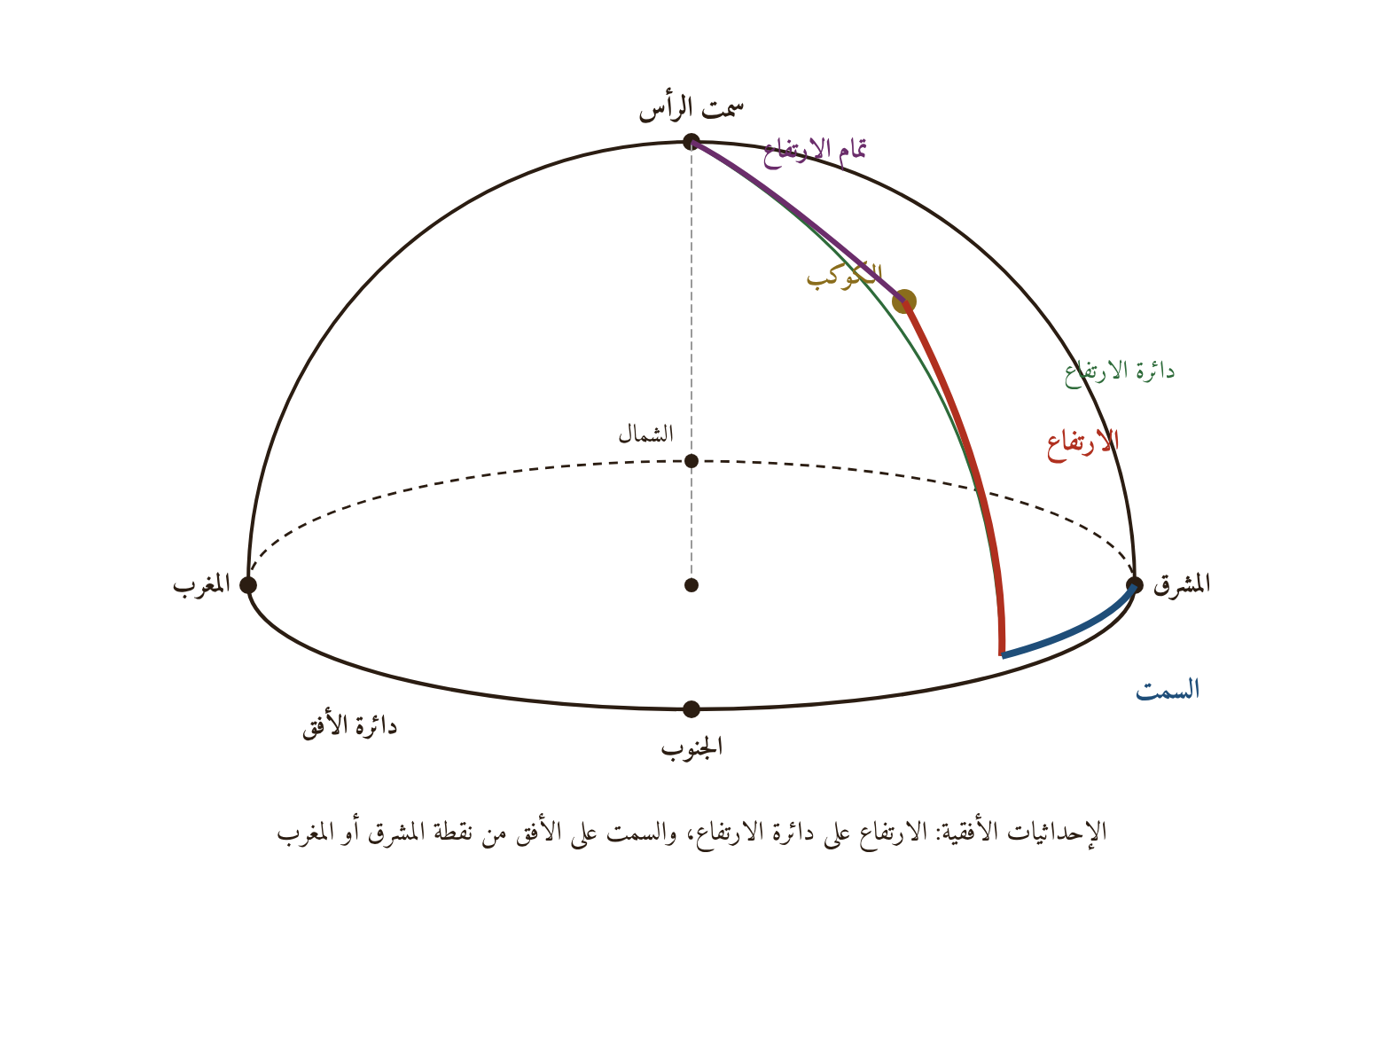
الإحداثيات الأفقية: سمت الرأس والأفق ودائرة الارتفاع، والارتفاع وتمامه، والسمت
٧٢. دائرة الاستواء / معدل النهار / دائرة المعدل: الدائرة العظيمة التي يرسمها الفلك الأعظم بحركته اليومية في منتصف ما بين قطبيه؛ سُمّيت معدل النهار لأن الشمس إذا كانت عليها اعتدل الليل والنهار في جميع البقاع، ودائرة الاستواء لأنها على سمت رؤوس أهل خط الاستواء.
٧٣. دائرة نصف النهار / دائرة الزوال: الدائرة العظيمة المارة بقطبي العالم وسمتي الرأس والقدم، تنصف قوس النهار وقوس الليل، وعليها تكون الشمس وقت الزوال، وهي تقطع الأفق على نقطتي الشمال والجنوب.
٧٤. دائرة الارتفاع: الدائرة العظيمة المارة بسمت الرأس وسمت القدم وبالكوكب، وتقطع الأفق على قوائم.
٧٥. الارتفاع وتمام الارتفاع: الارتفاع قوس من دائرة الارتفاع بين الكوكب والأفق، وتمامه ما بين الكوكب وسمت الرأس. و«الارتفاع بالحقيقة عمود يخرج من مركز الكوكب على سطح الأفق»، أي جيب الارتفاع.
٧٦. الانحطاط / الانخفاض: قوس من دائرة الارتفاع بين الشيء والأفق إذا كان تحته؛ وهو ارتفاع سالب. ويُطلق في البابين ١٩ و٢٠ على زاوية النظر إلى ما هو أخفض من العين (كالجانب الآخر من النهر وسطح الماء في البئر).
٧٧. الارتفاع الذي لا سمت له: ارتفاع الشمس حين تكون على دائرة أول السموت، فلا يكون لها سمت (سمتها صفر). جا h = جا δ ⁄ جا φ، ولا يكون إلا إذا كان الميل شماليًّا أقل من العرض.
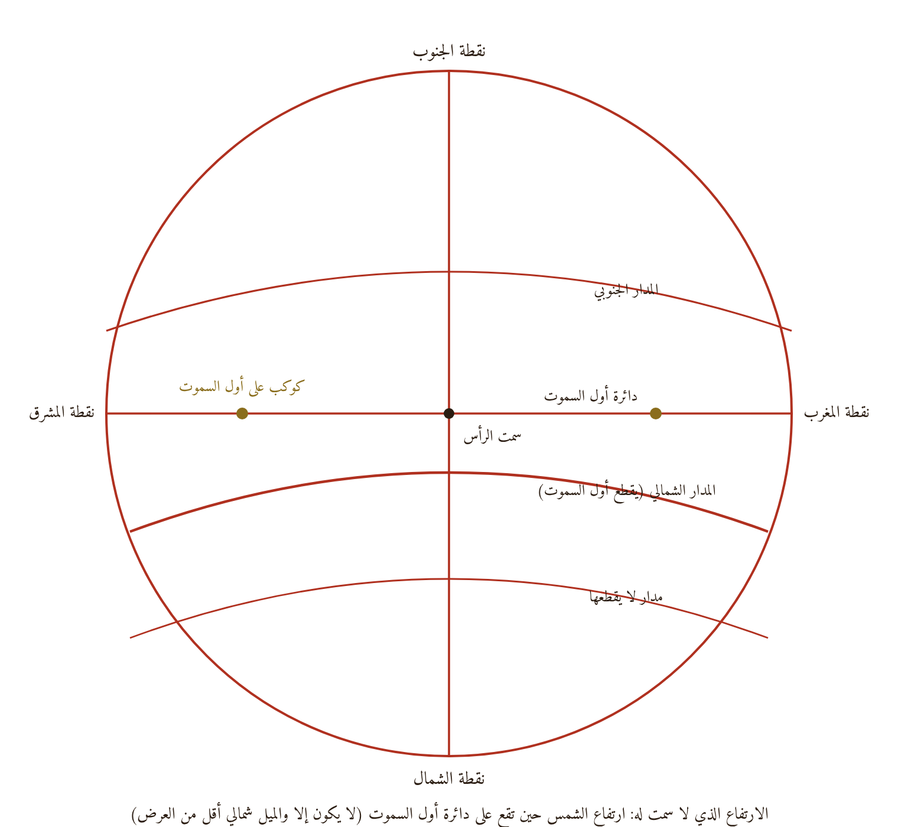
الارتفاع الذي لا سمت له: المدار الشمالي يقطع أول السموت
٧٨. دائرة المَيْل (الفلكية): الدائرة العظيمة المارة بقطبي المعدل وبالكوكب أو بالنقطة المفروضة، وعليها يُقاس الميل الأول (البُعد عن المعدل).
٧٩. الميل الأول (الميل الجزئي / ميل الشمس): قوس من دائرة الميل بين نقطة من فلك البروج (أو الشمس) ومعدل النهار من الجانب الأقرب. جا δ = جا λ × جا ε. ويزيد من الاعتدال إلى الانقلاب على التناقص.
٨٠. الميل الثاني: قوس من دائرة العرض (المارة بقطبي البروج) بين نقطة من فلك البروج ومعدل النهار؛ وهو أكبر من الميل الأول للنقطة نفسها، ويُستعمل في بعض أعمال المطالع.
٨١. الميل الكلي / الميل الأعظم: غاية الميل، أي ميل رأسي الانقلابين، و«نهاية هذا الميل ثلاثة وعشرون درجة وخمس وثلاثون دقيقة على ما وُجد بأرصاد المأمون» عند الشارح (والحقيقي في زمانه نحو ٢٣;٢٩). وجيبه ٢٤ جزءًا، ومنه دائرة الميل في الربع.
٨٢. الميل الموافق والميل المخالف: الميل موافق إذا كان في جهة عرض البلد (شماليًّا في بلد شمالي)، ومخالف إذا كان في خلافها. ومنه في الكتاب «البروج الموافقة» و«الغاية الموافقة والمخالفة».
٨٣. الدائرة المارة بالأقطاب الأربعة: الدائرة العظيمة المارة بقطبي المعدل وقطبي البروج، وتمرّ برأسي الانقلابين، وعليها يُقاس الميل الكلي.
٨٤. الدائرة المارة بقطبي الاعتدالين: الدائرة العظيمة المارة برأسي الحمل والميزان وبقطبي المعدل (دائرة الميل للاعتدالين)، تقسم الفلك نصفين: نصفًا للبروج الصاعدة وآخر للهابطة.
٨٥. فلك البروج / دائرة البروج / منطقة البروج: الدائرة العظيمة التي تسير عليها الشمس بحركتها الخاصة في السنة، المائلة عن معدل النهار بمقدار الميل الكلي، والمقسومة اثني عشر برجًا.
٨٦. البروج الاثنا عشر (من الحمل إلى الحوت): أقسام فلك البروج كل منها ثلاثون درجة: الحمل، الثور، الجوزاء، السرطان، الأسد، السنبلة، الميزان، العقرب، القوس، الجدي، الدلو، الحوت. وفي الربع «تُعطي لكل برج ثلاثين درجة مبتدئًا بالحمل من أول قوس الارتفاع طردًا وعكسًا».
٨٧. البروج الشمالية والبروج الجنوبية: الشمالية ستة «من أول الحمل إلى آخر السنبلة» ميلها شمالي، والجنوبية «من أول الميزان إلى آخر الحوت» ميلها جنوبي.
٨٨. البروج الصاعدة والبروج الهابطة: الصاعدة ستة «أولها الجدي وآخرها الجوزاء»، يتزايد فيها ميل الشمس نحو الشمال ونهار البلد الشمالي، والهابطة من السرطان إلى آخر القوس يتناقص فيها. وقال الشارح: ما يزداد في كل برج من الصاعدة ينقص في نظيره من الهابطة.
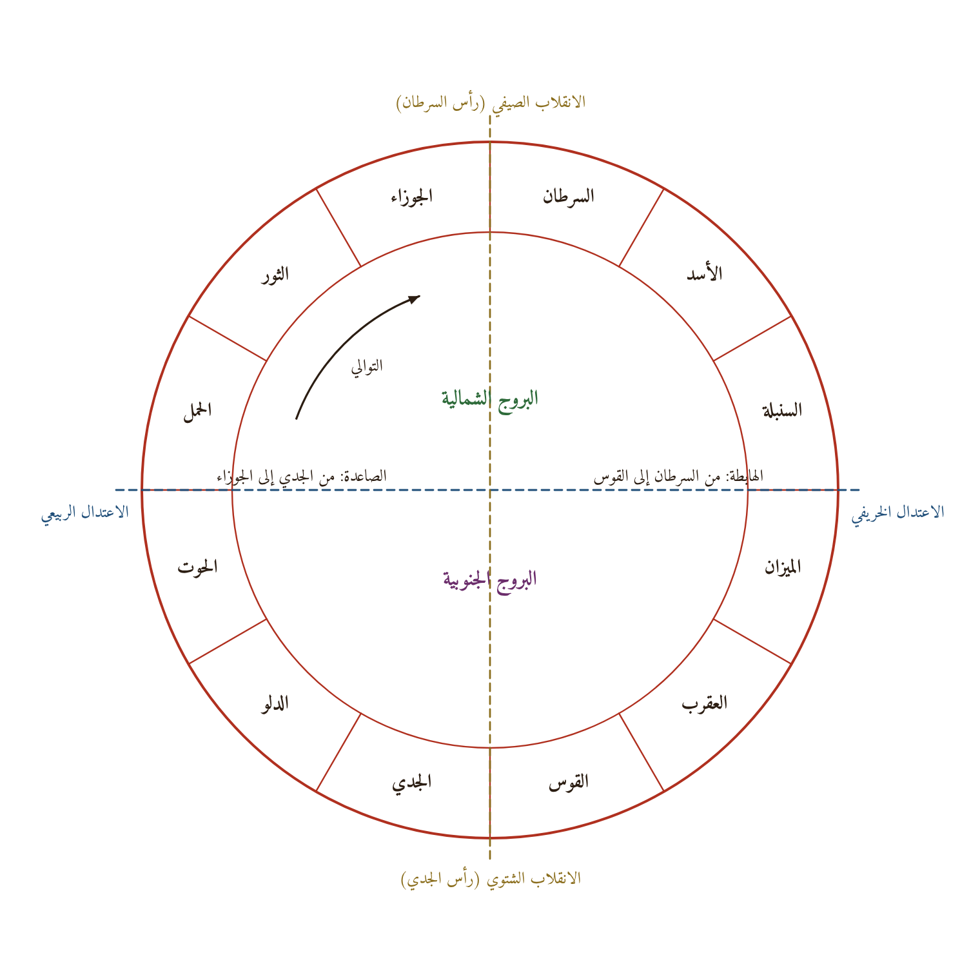
البروج الاثنا عشر: الشمالية والجنوبية، والصاعدة والهابطة، والاعتدالان والانقلابان، وجهة التوالي
٨٩. منازل القمر الثمانية والعشرون: أقسام فلك البروج على عدد الليالي التي يقطعه فيها القمر، «قسموا كل برج إلى قسمين وثلث، وسمّوها منازل القمر لأن القمر يحلّ» كل ليلة في واحدة منها. وهي: الشرطان، البطين، الثريا، الدبران، الهقعة، الهنعة، الذراع، النثرة، الطرف، الجبهة، الزبرة، الصرفة، العوّاء، السماك، الغفر، الزبانى، الإكليل، القلب، الشولة، النعائم، البلدة، سعد الذابح، سعد بلع، سعد السعود، سعد الأخبية، الفرغ المقدم، الفرغ المؤخر، بطن الحوت (الرشاء).
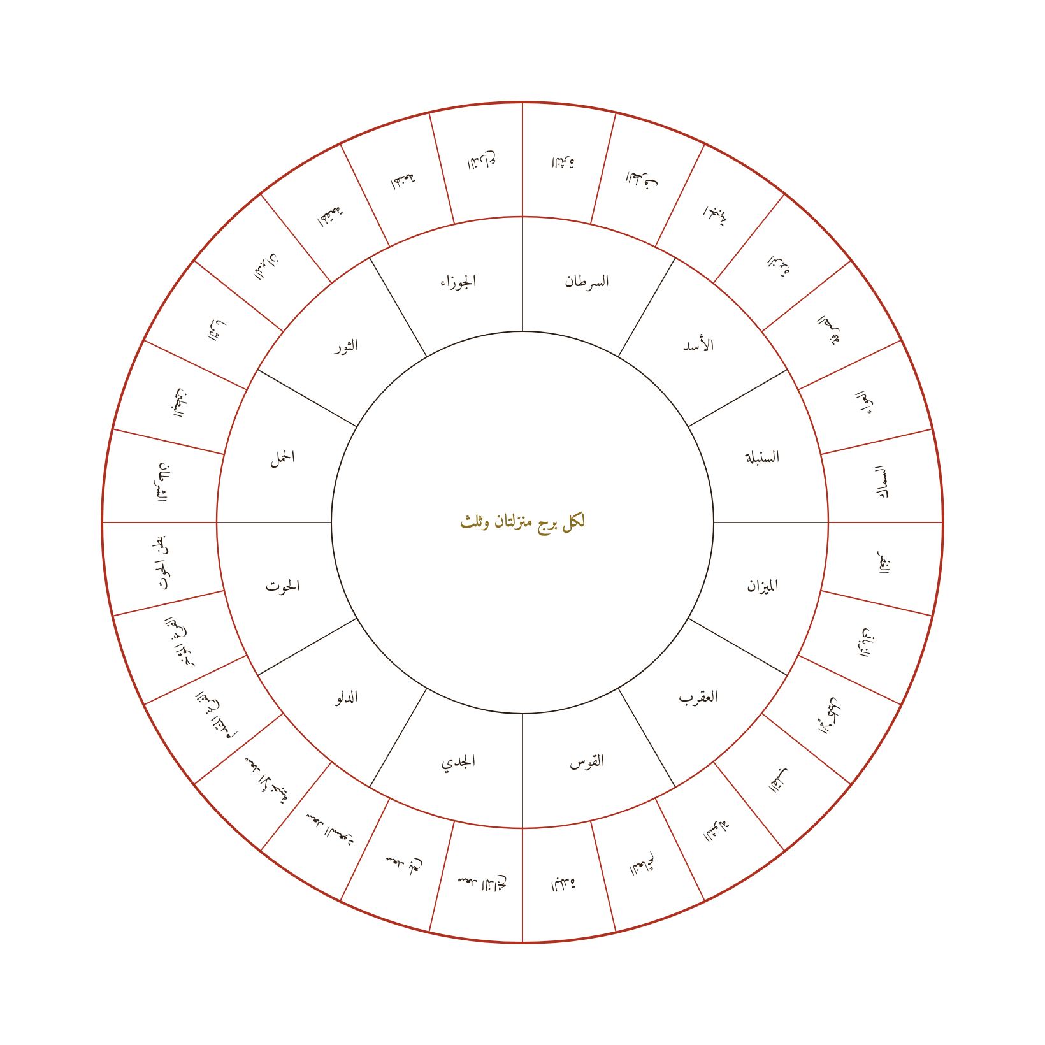
منازل القمر الثمانية والعشرون على البروج
٩٠. رأسا الاعتدال (الاعتدال الربيعي والخريفي): نقطتا تقاطع فلك البروج ومعدل النهار: رأس الحمل (الربيعي) ورأس الميزان (الخريفي). إذا حلّتهما الشمس «اعتدل الملوان» في جميع البقاع.
٩١. رأسا الانقلاب (الانقلاب الصيفي والشتوي): أبعد نقطتين من فلك البروج عن المعدل: رأس السرطان (الصيفي في الشمال) ورأس الجدي (الشتوي)، تنقلب عندهما الشمس من الزيادة في الميل إلى النقصان.
٩٢. المَلَوان (الليل والنهار): الليل والنهار، مثنّى «مَلا». وفي الكتاب: «فإذا حلّت الشمس برأس الحمل اعتدل الملوان».
٩٣. يوم النيروز: يوم حلول الشمس برأس الحمل، أول الربيع، وهو رأس السنة الفارسية. قال الشارح: «اعتدل الملوان، وهو يوم النيروز، وكان الوقت أول الربيع».
٩٤. يوم المهرجان: يوم حلول الشمس برأس الميزان، أول الخريف، عيد فارسي قديم. «فإذا حلّت الشمس برأس الميزان اعتدل الملوان أيضًا، وهو يوم المهرجان».
٩٥. الحركة اليومية (العامة / حركة الكل): حركة الفلك الأعظم من المشرق إلى المغرب على قطبي المعدل في يوم بليلته، يتحرك بها جميع ما في الفلك.
٩٦. الحركة الذاتية (الخاصة): حركة كل كوكب في فلكه الخاص من المغرب إلى المشرق، كحركة الشمس على فلك البروج درجة في اليوم تقريبًا. وفي الكتاب: «إذ الشمس تتحرك بحركتها الغربية الخاصة بها نحو المشرق».
٩٧. الحركة على التوالي وعلى خلاف التوالي: على التوالي: على ترتيب البروج (من الحمل إلى الثور ...)، أي من المغرب إلى المشرق؛ وعلى خلاف التوالي: عكس ذلك، كالحركة اليومية ورجوع الكواكب المتحيرة.
٩٨. حركة الإقبال والإدبار: حركة مفترضة (الارتعاش) زعم بعض القدماء أن نقطتي الاعتدال تتقدمان وتتأخران بها، تفسيرًا لتغير مواضع الاعتدالين. وفي الكتاب يُطلق «حركة الإقبال» على مقدار ثابت يُزاد في حساب درجة الشمس بالأس: «زِد عليه حركة الإقبال أبدًا، وهي خمسة عشر درجة في زماننا»، وهو في الحقيقة الفرق المتراكم بين التقويم اليولياني ومواضع البروج.
٩٩. النقطتان المتقاطرتان (التقاطر): نقطتان على طرفي قطر واحد، بينهما نصف الدور (١٨٠ درجة)، كرأسي الحمل والميزان. «كل نقطتين متقاطرتين ... فإن ميلهما متساويان» في المقدار مختلفان في الجهة.
١٠٠. الأوج (النصف الأوجي): أبعد نقطة من الفلك الخارج المركز عن مركز العالم، يكون الكوكب عندها أبعد ما يكون وأبطأ سيرًا مرئيًّا. والنصف الأوجي نصف الفلك الذي يتوسطه الأوج.
١٠١. الحضيض (النصف الحضيضي): أقرب نقطة من الفلك الخارج المركز إلى مركز العالم، مقابلة للأوج، يكون الكوكب عندها أسرع سيرًا مرئيًّا.
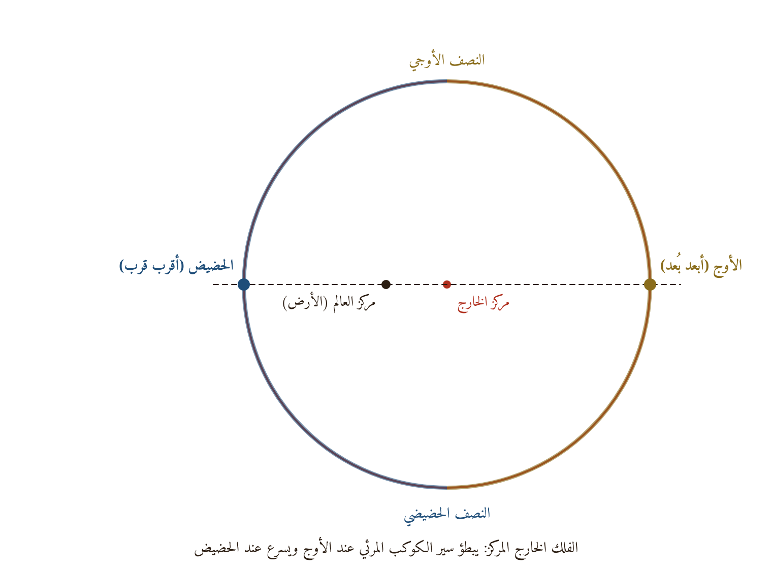
الأوج والحضيض في الفلك الخارج المركز
١٠٢. الإحداثيات الأفقية: تعيين موضع الكوكب بالنسبة إلى الأفق بالارتفاع والسمت (انظر الشكل مع ٧١). وهي التي يقيسها الربع مباشرة.
١٠٣. الإحداثيات الاستوائية (المطلع المستقيم): تعيين الموضع بالنسبة إلى معدل النهار ببُعده عن المعدل (الميل) وبمطالعه المستقيمة، أي القوس من المعدل بين رأس الحمل (أو رأس الجدي عند المارديني) ودائرة ميل الكوكب.
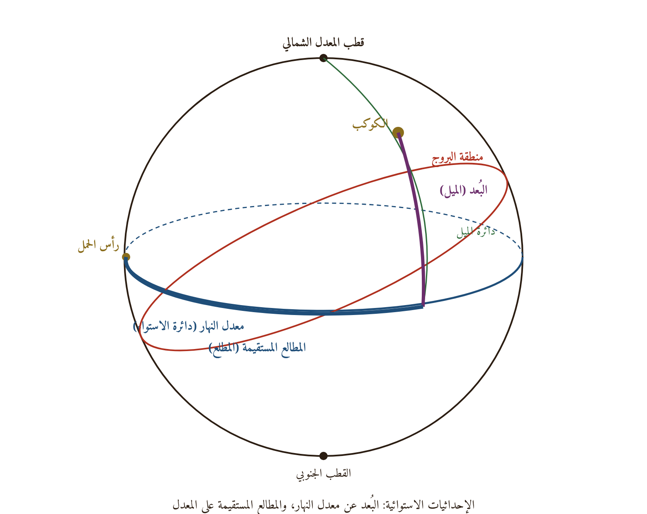
الإحداثيات الاستوائية: البُعد والمطالع المستقيمة
١٠٤. الإحداثيات البروجية (الطول السماوي والعرض السماوي): تعيين الموضع بالنسبة إلى فلك البروج: الطول (الدرجة) قوس من فلك البروج من أول الحمل إلى دائرة العرض المارة بالكوكب، والعرض قوس من دائرة العرض بين الكوكب وفلك البروج. والشمس عرضها صفر دائمًا.
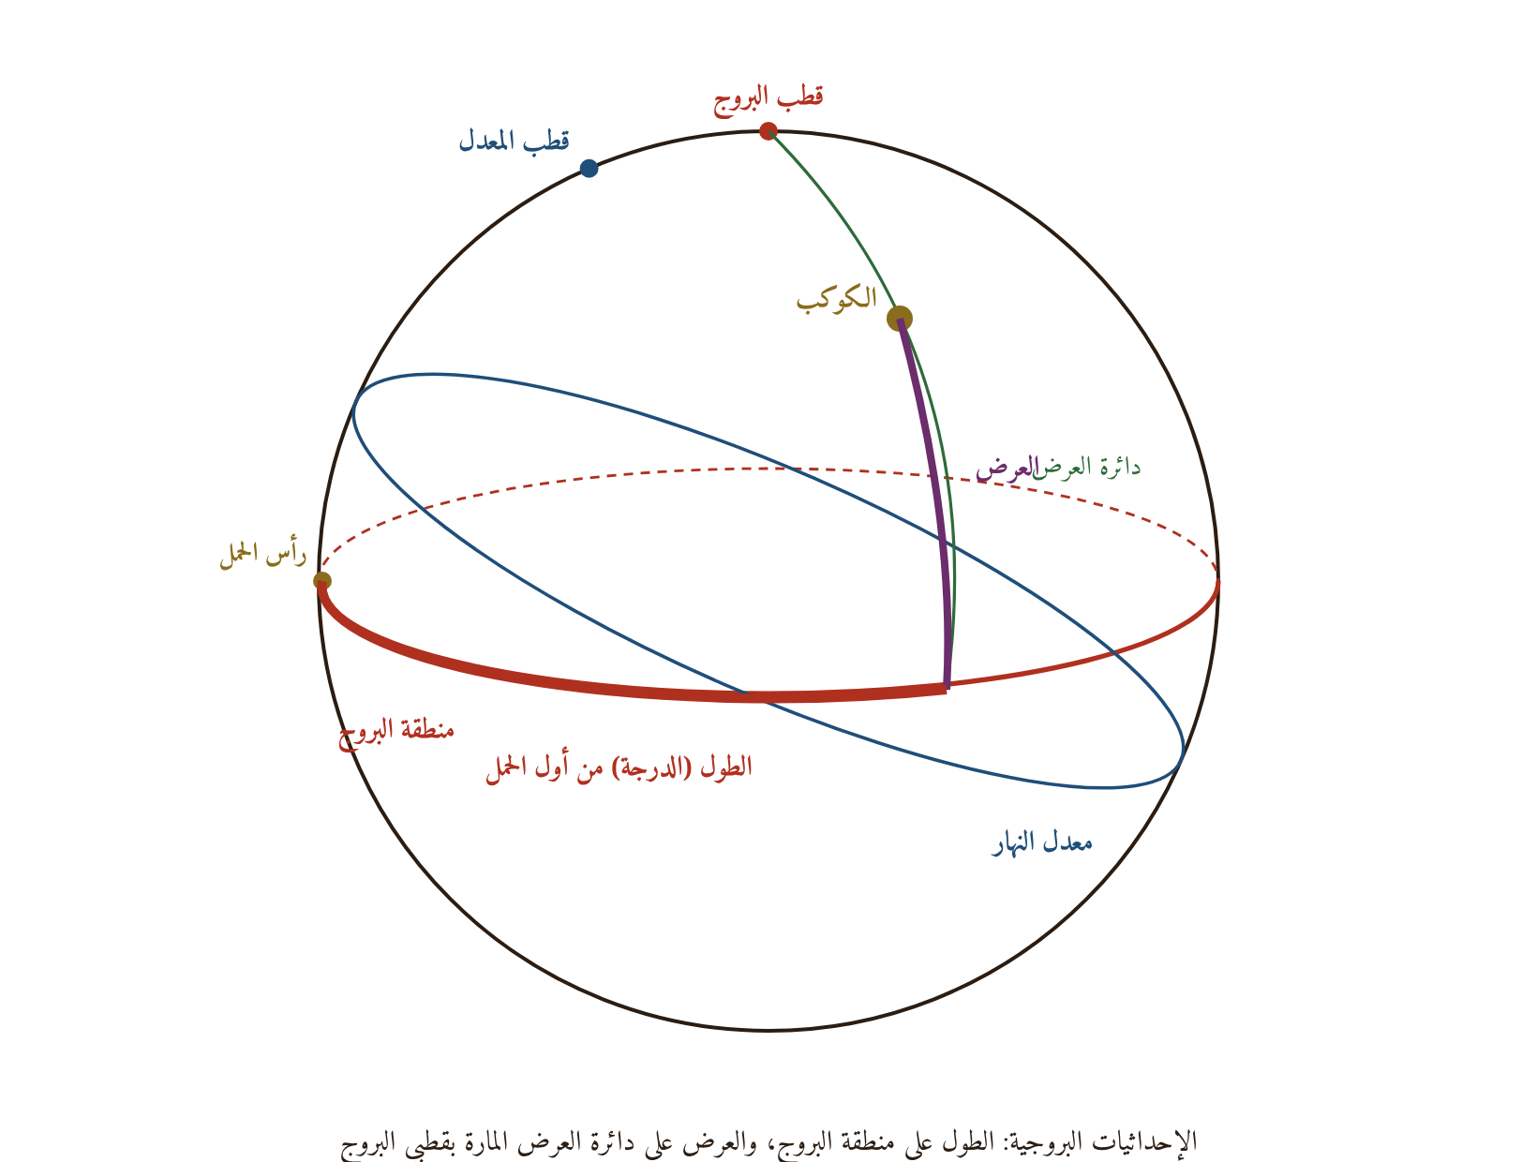
الإحداثيات البروجية: الطول والعرض
١٠٥. الزمن النجمي / مطالع الوقت: «مطالع الوقت» عند المارديني هي القوس من المعدل التي جاوزت دائرة نصف النهار منذ رأس الجدي (أو الحمل) في وقت مفروض، تُحصّل «بزيادة الماضي من النهار على مطالع الشروق، ومن الليل على مطالع الغروب». وهي ما يسمى اليوم الزمن النجمي المحلي؛ وفرقها عن مطالع الكوكب زاوية ساعته.
١٠٦. اليوم الشمسي الحقيقي والوسطي: اليوم الحقيقي زمن دورة المعدل مع زيادة ما تقطعه الشمس بحركتها الخاصة من وقت زوال إلى الزوال الذي يليه، وهو يختلف قليلًا على مدار السنة لاختلاف سير الشمس وميل فلك البروج. واليوم الوسطي متوسط الأيام الحقيقية، وفرقهما «تعديل الأيام بلياليها» (معادلة الزمن)، وهو موضوع كتب «التعديل» كمختصر سنجق دار الذي شرحه المؤلف.
١٠٧. اليوم بليلته: زمن دورة المعدل مع ما يقطعه من مطالع حركة الشمس، يُقسم أربعًا وعشرين ساعة مستوية، «لما كان مقدار اليوم بليلته متعلقًا بدورة المعدل التي هي أظهر الحركات وأسرعها وأشملها».
١٠٨. الدرجة والدقيقة والثانية: الدرجة جزء من ثلاثمائة وستين من الدائرة، والدقيقة جزء من ستين من الدرجة، والثانية جزء من ستين من الدقيقة. وتُستعمل الدرج للزمن أيضًا: كل خمس عشرة درجة ساعة، وكل درجة أربع دقائق زمانية.

رابعًا: مصطلحات الظل والميقات
١٠٩. المقياس / الشاخص: العمود القائم الذي يُقاس به الظل، ويسمى الشاخص، إما قائم على الأرض أو مركب أفقيًّا في جدار.
١١٠. الظل الأول / الظل المعكوس / الظل المنكوس / الظل المنتصب: ظل المقياس المركّب أفقيًّا في سطح قائم (جدار)، يقع على الجدار نازلًا؛ ويسمى المنتصب «لانتصابه وقيامه على الأفق». يزيد بزيادة الارتفاع: الظل المنكوس = القامة × ظا h.
١١١. الظل الثاني / الظل المنبسط / الظل المستوي (المبسوط): ظل المقياس القائم على سطح الأفق، يقع على الأرض منبسطًا، وينقص بزيادة الارتفاع: الظل المبسوط = القامة × ظتا h.
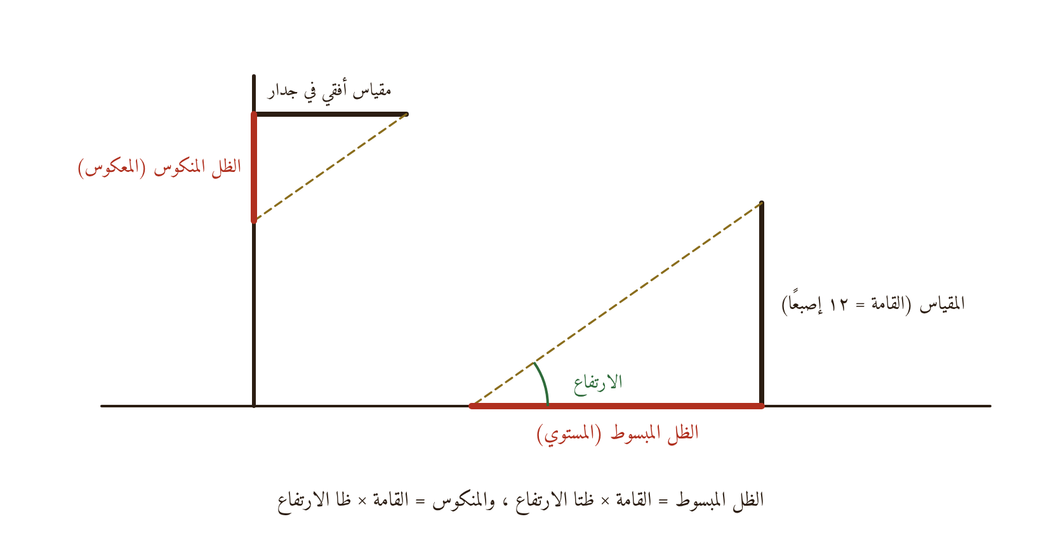
الظل المبسوط والظل المنكوس
١١٢. ظل الزوال / فيء الزوال / ظل الغاية: الظل المبسوط وقت الزوال، أي لغاية الارتفاع، وهو أقصر ظل في اليوم، ومنه يبدأ «الفيء» (الظل الراجع بعد الزوال). وبه يُحدّ وقت العصر: ظل العصر = ظل الزوال + القامة.
١١٣. القامة وأنواعها: القامة طول المقياس مقسومًا بأجزاء معلومة، و«يقدَّر الظل أبدًا ـ أيّ ظل كان ـ بما يُقدَّر به المقياس». وأنواعها أربعة كما في الكتاب:
١١٤. قامة الأصابع (١٢ إصبعًا): المقياس مقسوم اثني عشر قسمًا تسمى أصابع، «لأن غالب ما يقدّر به الإنسان الأشياء بشبر وهو اثنا عشر إصبعًا»، والظل بها ظل الأصابع؛ وهي الغالب في الأرباع، ولذلك «يعلّمون في غالب الأرباع على جيب اثني عشر بنقط».
١١٥. قامة الأقدام (٧ أو ٦½ أقدام): المقياس مقسوم سبعة أو ستة ونصفًا، «لأن طول معتدل القامة سبعة أقدام أو ستة ونصف»، والظل بها ظل الأقدام.
١١٦. قامة الأشبار (٨ أشبار): المقياس مقسوم ثمانية أشبار، «لأن طول معتدل القامة ثمانية أشبار»، والظل بها ظل الأشبار.
١١٧. قامة الأجزاء (٦٠ جزءًا): المقياس مقسوم ستين قسمًا تسمى أجزاء، والظل به «ستيني»، وبه يكون الظل في الربع مقروءًا على الستيني مباشرة.
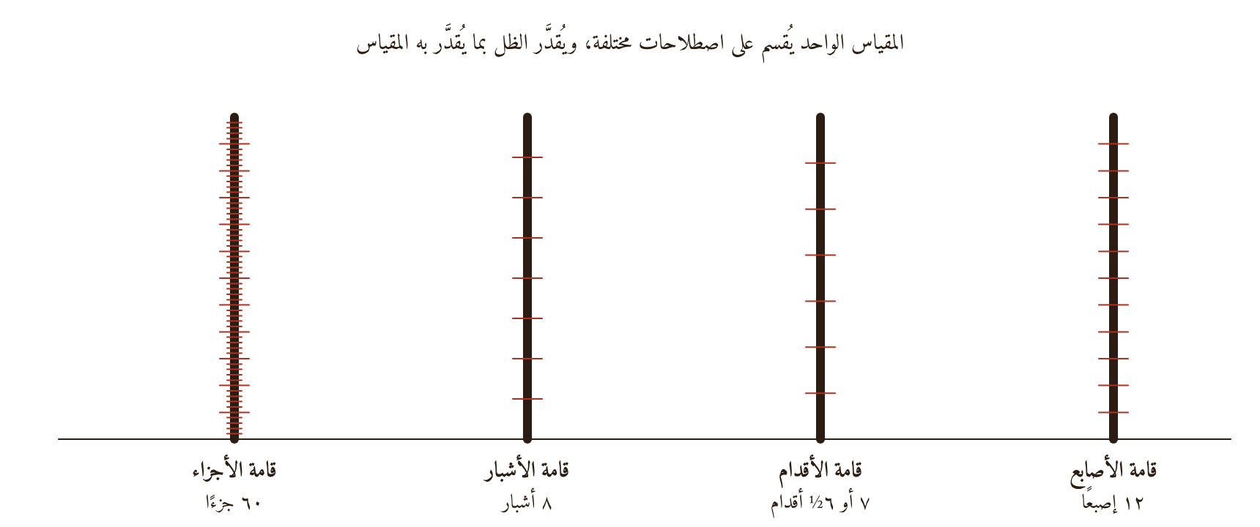
أنواع القامة: الأصابع والأقدام والأشبار والأجزاء
١١٨. الغاية (غاية الارتفاع: موافقة أو مخالفة): أعظم ارتفاع للشمس أو الكوكب في يومه، وهو ارتفاعه على دائرة نصف النهار. الغاية = تمام العرض + الميل الشمالي (أو − الجنوبي). وتكون «موافقة» إذا كانت في جهة العرض (أي الشمس بين سمت الرأس والقطب الظاهر، وذلك إذا زاد الميل على العرض) و«مخالفة» إذا كانت في الجهة الأخرى كما هو الغالب في البلاد الشمالية.
١١٩. قوس بُعد القطر (بُعد القطر): بُعد مركز المدار اليومي (قطره) عن سطح الأفق، مقدّرًا بأجزاء الجيب: بُعد القطر = جا δ × جا φ. وقوسه القوس التي هذا جيبها، وهو أيضًا جيب ارتفاع الشمس وقت مرورها بدائرة الستّ ساعات (حين يكون فضل الدائر تسعين).
١٢٠. الأصل المطلق / الأصل الحقيقي: فضل جيب الغاية على بُعد القطر (في الميل الشمالي) أو مجموعهما (في الجنوبي)، أي = جتا δ × جتا φ؛ وهو نصف قطر المدار اليومي مسقطًا على الرأسي. «وهو المراد إذا أُطلق في كتب الفن».
١٢١. الأصل المعدل: جيب الارتفاع الحاضر ناقصًا منه بُعد القطر (أو زائدًا عليه في الجنوبي): الأصل المعدل = جا h ∓ بُعد القطر. ونسبته إلى الأصل المطلق هي جيب تمام فضل الدائر.
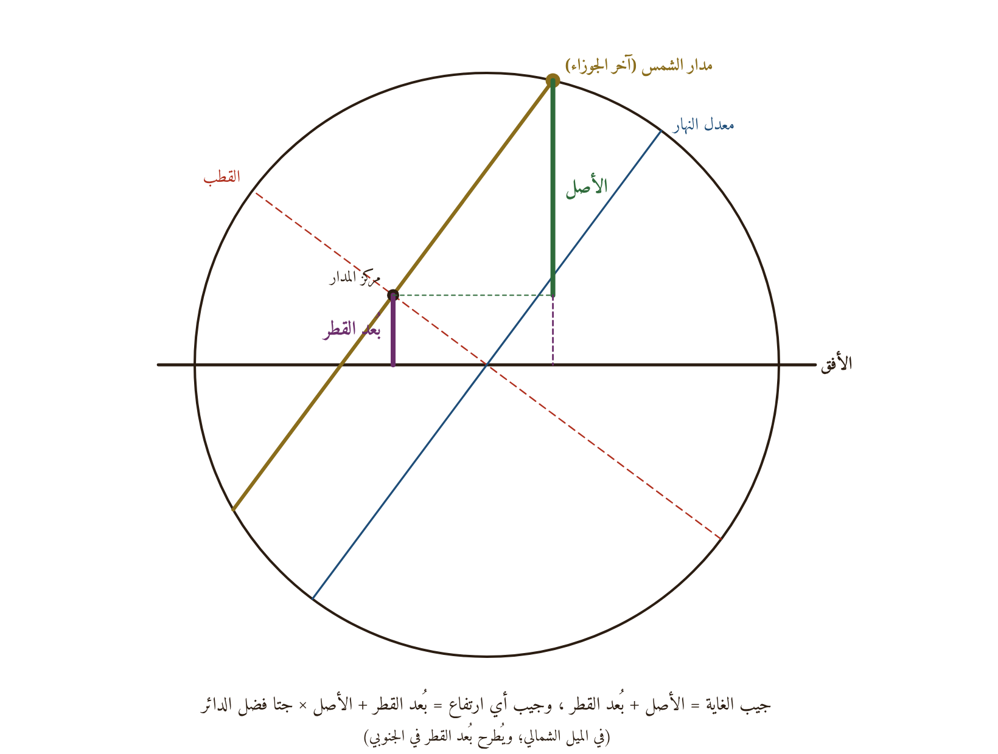
بُعد القطر والأصل في سطح دائرة نصف النهار
١٢٢. سَعَة المشرق وسَعَة المغرب: قوس من الأفق بين مطلع الشمس (أو الكوكب) ونقطة المشرق، وبين مغيبها ونقطة المغرب. جا السعة = جا δ ⁄ جتا φ. «تزيد بزيادة عرض البلد وتنقص بنقصه».
١٢٣. نصف الفضلة / نصف التعديل / تعديل النهار: ما يزيد به نصف قوس النهار على تسعين درجة أو ينقص عنها، أي نصف فضل نهار البلد على نهار خط الاستواء. جا (نصف الفضلة) = ظا δ × ظا φ = بُعد القطر ⁄ الأصل.
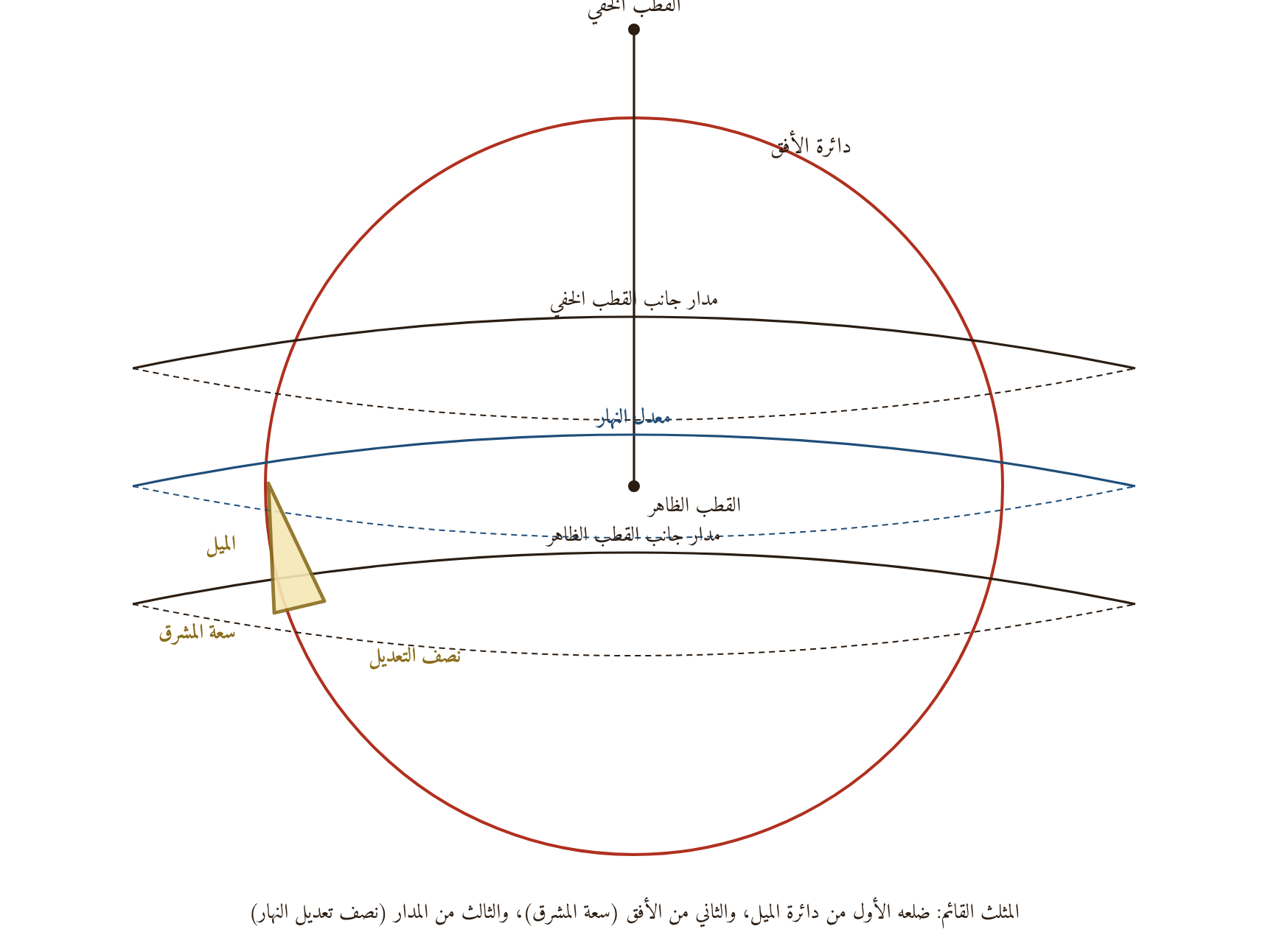
المثلث الكروي بين الميل وسعة المشرق ونصف التعديل (شكل الكتاب)
١٢٤. الفضلة الكاملة: ضعف نصف الفضلة، «وهي القدر الذي بين نهار خط الاستواء ونهار البلد المفروض، وبقدره يزيد الليل على النهار، والنهار على الليل في البلد المفروض».
١٢٥. نصف قوس النهار (الشرقي والغربي): القوس من مدار الشمس بين الأفق ودائرة نصف النهار، وهو تسعون مع نصف الفضلة في البروج الشمالية. ونبّه الشارح أن نصف القوس الشرقي يخالف الغربي قليلًا «إذ الشمس تتحرك بحركتها الخاصة نحو المشرق»، وإطلاق المتن تسامح.
١٢٦. نصف قوس الليل: القوس من المدار بين الأفق ودائرة نصف النهار تحت الأرض، وهو تمام نصف قوس النهار إلى ١٨٠.
١٢٧. الدائر (الحقيقي والاصطلاحي): قوس من مدار الشمس أو الكوكب بين موضعه والأفق؛ فالحقيقي مقيس من الأفق الشرقي مطلقًا (الماضي من النهار قبل الزوال وبعده)، والاصطلاحي من أقرب الأفقين: الماضي من الشروق إن كان الارتفاع شرقيًّا، والباقي للغروب إن كان غربيًّا.
١٢٨. فضل الدائر (الحقيقي والاصطلاحي / الزاوية الساعية): قوس من المدار بين موضع الشمس أو الكوكب ودائرة نصف النهار، وهو الباقي للزوال قبله والماضي منه بعده؛ ويقابل الزاوية الساعية الحديثة. جتا فضل الدائر = الأصل المعدل ⁄ الأصل المطلق. وهو في الحقيقة «فضل نصف القوس على الدائر ... فتسامحوا وأطلقوا عليه فضل الدائر».
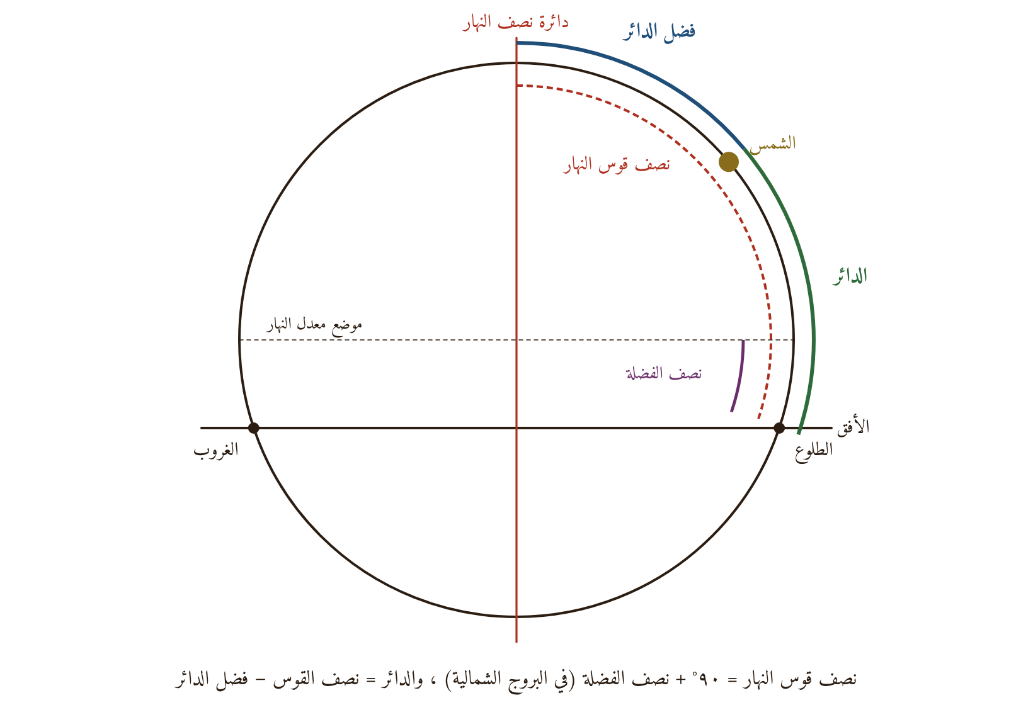
الدائر وفضل الدائر ونصف قوس النهار ونصف الفضلة
١٢٩. حاجب الشمس وقرص الشمس ومركز الشمس (الفروق الرصدية): حاجب الشمس حرفها الأعلى، والقرص جرمها المرئي، والمركز وسطه. ونقل الشارح عن ابن يونس أن الظل المرصود وارتفاع الهدفتين إنما هما لحاجب الشمس لا لمركزها، والفرق بينهما «دوين نصف قطر الشمس» (نحو ربع درجة).
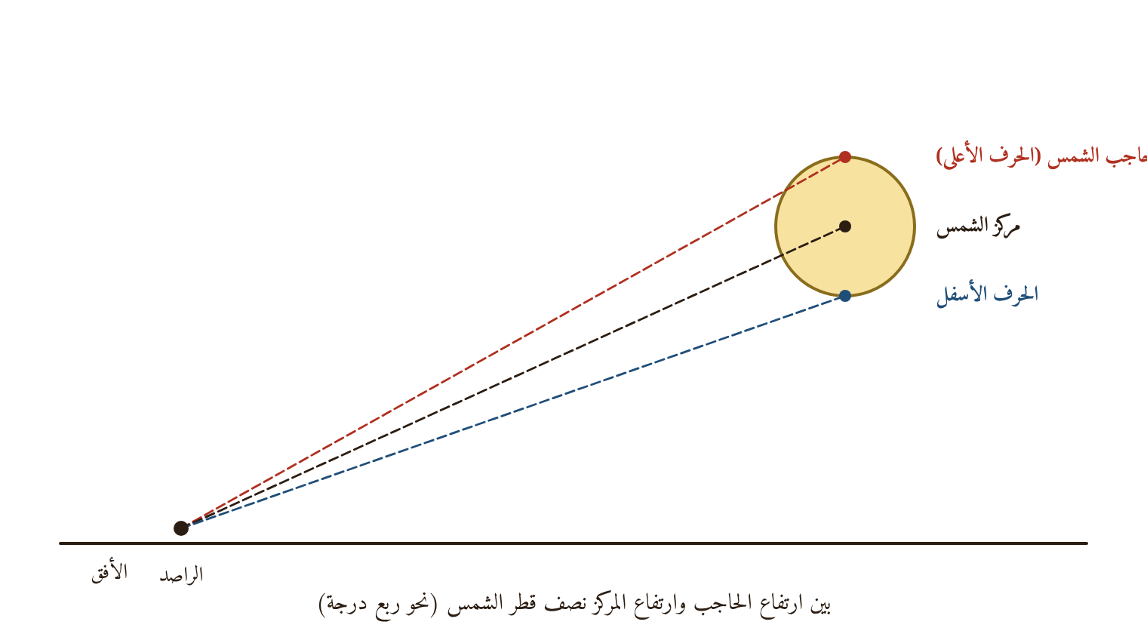
حاجب الشمس ومركزها والحرف الأسفل
١٣٠. الأزياج (الزيج الفلكي): كتب الجداول الفلكية التي تُحسب بها مواضع الكواكب والتقاويم والمطالع، كالزيج الحاكمي لابن يونس، وزيج ابن الشاطر. وفي الكتاب: «وأما معرفتها بالتقويم فذلك راجع إلى الأزياج».
١٣١. الأس / حساب الأس: طريقة تقريبية لمعرفة درجة الشمس من التاريخ بلا زيج: يُؤخذ ما مضى من الشهر العجمي، ويُزاد عليه «عدد حرف أسّه»، ثم «حركة الإقبال» (١٥)، فما بلغ فهو درجة الشمس من البرج المقابل للشهر (يناير للجدي ...). وحروف الأس للشهور من يناير: ز، ح، و، و، هـ، هـ، د، د، د، د، هـ، و (أي ٧، ٨، ٦، ٦، ٥، ٥، ٤، ٤، ٤، ٤، ٥، ٦).
١٣٢. الشهور العجمية (الرومية): الشهور الشمسية اليوليانية: يناير، فبراير، مارس ... ديسمبر (وتسمى بالسريانية: كانون الثاني، شباط، آذار ...). «ومبدأ الشهور العجمية يناير، وله من البروج الجدي، ثم تمشي باقي البروج على باقي الشهور على الترتيب».
١٣٣. أوقات الصلاة الميقاتية: الزوال مرور الشمس بدائرة نصف النهار، ويدخل به الظهر؛ والعصر حين يصير ظل كل شيء مثله مضافًا إليه ظل الزوال «مع زيادة قليلة يتحقق بها دخول الوقت» (الباب التاسع)؛ والمغرب بغروب الشمس؛ والعشاء بغيبوبة الشفق وقدّر الموقّتون انحطاط الشمس عندها ١٧ درجة؛ والفجر بطلوع الفجر الصادق عند انحطاط ١٩ درجة (الباب العاشر). و«حصة الفجر» الزمن بين طلوع الفجر وطلوع الشمس، و«حصة الشفق» بين الغروب وغيبوبة الشفق.
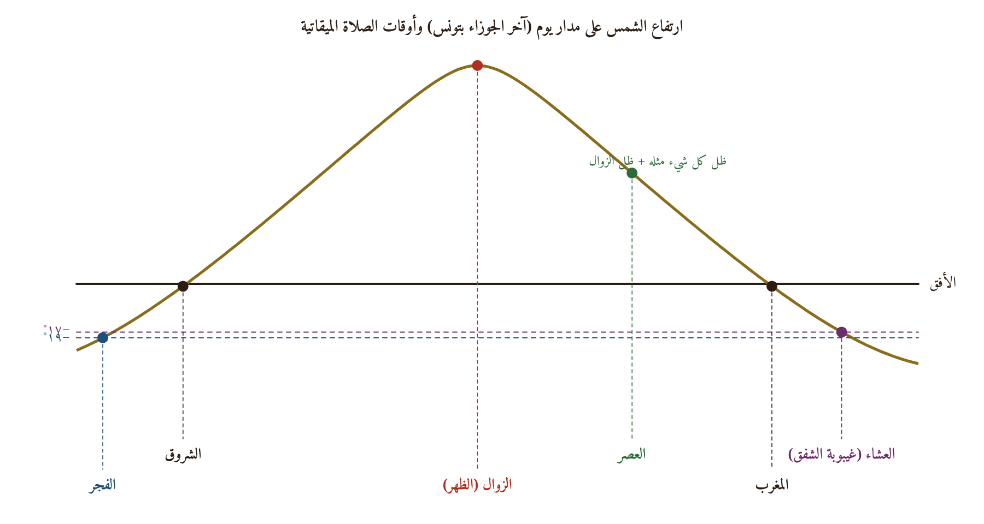
أوقات الصلاة على منحنى ارتفاع الشمس (آخر الجوزاء بتونس)
١٣٤. سمت القبلة: النقطة من أفق البلد التي يقطعها عليه الدائرة العظيمة المارة بسمتي رأس أهل البلد وأهل مكة، والخط من مركز الأفق إليها خط سمت القبلة. ويقاس في الكتاب من نقطة المشرق أو المغرب، وهو بتونس عند الشارح ١٨ درجة من المشرق إلى الجنوب (الباب الرابع عشر).
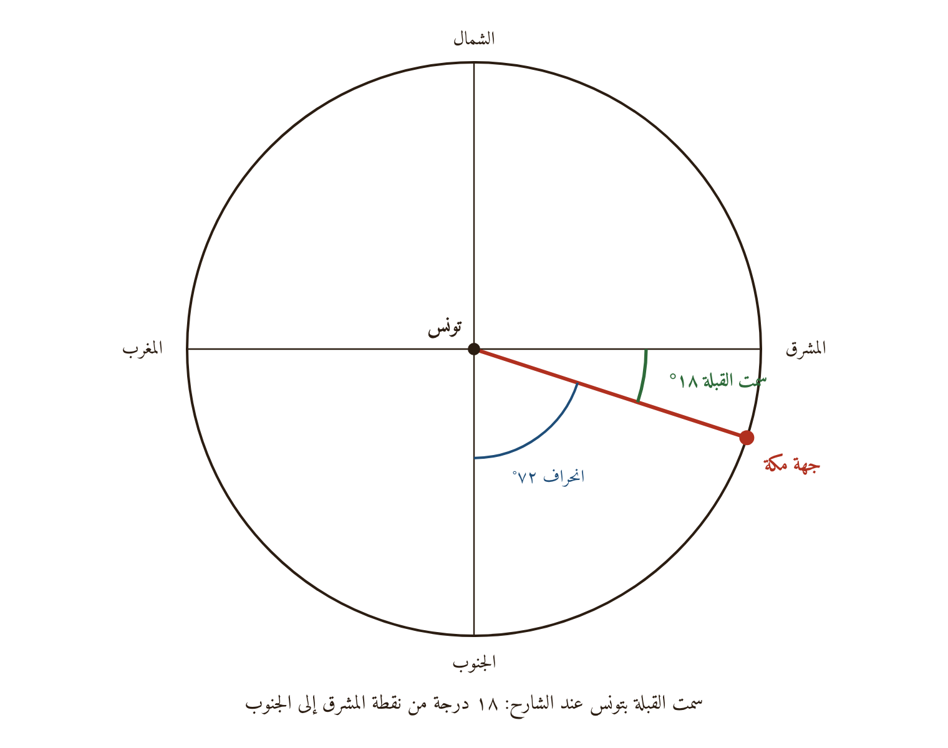
سمت القبلة بتونس عند الشارح

خامسًا: مصطلحات الكون والجغرافيا
١٣٥. الأجسام البسيطة (العناصر الأربعة: الأرض، الماء، الهواء، النار): الأجسام التي لا تتركب من أجسام مختلفة الطبائع، وهي العناصر الأربعة مرتبة من المركز: كرة الأرض، فالماء، فالهواء، فالنار، ثم الأفلاك (وهي بسائط أيضًا عند القدماء لكنها أثيرية).
١٣٦. الأجسام المركبة (المواليد الثلاثة: جماد/معدن، نبات، حيوان): ما تركّب من العناصر، وهي «المواليد الثلاثة»: المعادن والنبات والحيوان؛ سميت مواليد لتولّدها من امتزاج العناصر بتأثير الأفلاك.
١٣٧. العلويات (الآباء) والسفليات (الأمهات): في الكتاب: «وهذه المركبات تسمى بالمواليد الثلاثة، آباؤها العلويات وأمهاتها» السفليات؛ أي الأفلاك والكواكب كالآباء الفاعلة، والعناصر الأربعة كالأمهات القابلة.
١٣٨. العالم الجسماني: «على جملة هذه الأجرام من العناصر والأفلاك وما فيها من المركبات والكواكب ... يُطلق اسم العالم الجسماني، وأما العالم مطلقًا فيُطلق على ما سوى الله تعالى مجرّدًا أو ماديًّا».
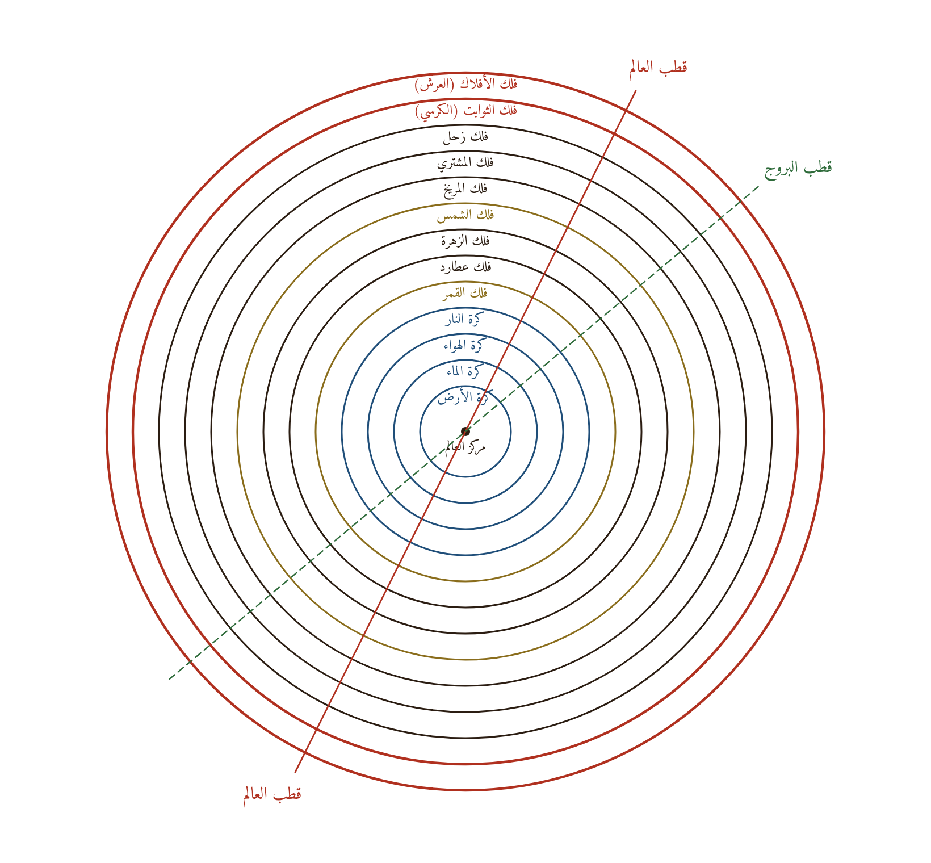
العناصر والأفلاك (إعادة رسم شكل الكتاب)
١٣٩. النيّر الأعظم (الشمس) والنيّر الأصغر (القمر): «النيّران» الشمس والقمر، لأنهما أنور الكواكب.
١٤٠. الخمسة المتحيّرة (الكواكب السيارة الخمسة): عطارد والزهرة والمريخ والمشتري وزحل؛ سميت متحيرة لأنها ترى مستقيمة السير ثم راجعة ثم مقيمة، كأنها تتحير.
١٤١. السفليان: عطارد (الكاتب)، الزهرة (السعد الأصغر): الكوكبان اللذان فلكاهما تحت فلك الشمس؛ ويُلقّب عطارد بالكاتب، والزهرة بالسعد الأصغر في اصطلاح أحكام النجوم.
١٤٢. العلوية: المريخ (الأحمر / النحس الأصغر)، المشتري (السعد الأكبر)، زحل (كيوان / النحس الأكبر): الكواكب الثلاثة التي أفلاكها فوق فلك الشمس. وكيوان اسم زحل بالفارسية. وألقاب السعد والنحس من اصطلاح أهل الأحكام، أوردها الشارح على سبيل الحكاية.
١٤٣. السبعة السيارة: النيّران مع الخمسة المتحيرة: القمر، عطارد، الزهرة، الشمس، المريخ، المشتري، زحل، على ترتيب أفلاكها من الأقرب.
١٤٤. فلك الثوابت (الفلك الثامن / الكرسي شرعًا): الفلك الذي فيه الكواكب الثابتة، فوق فلك زحل، «وهو المعبَّر عنه في لسان الشرع بالكرسي» عند الشارح.
١٤٥. فلك الأفلاك (الفلك الأعظم / الفلك التاسع / العرش شرعًا): الفلك المحيط بجميع الأجسام، الذي يتحرك بالحركة اليومية ويحرّك ما تحته، أطلس لا كوكب فيه، «وهو المعبَّر عنه في الشرع بالعرش» عند الشارح.
١٤٦. الشهب الثواقب / ذوات الأذناب (المذنّبات) / النيازك: الشهب الثواقب ما يُرى منقضًّا في الجو من الأنوار، وبها فسّر المصنف قوله: «وحرسها بالشهب الثواقب». وذوات الأذناب أجرام نيّرة لها ذنب ممتد تظهر أيامًا ثم تختفي، وكانت تُعدّ من الآثار العلوية في كرة النار. والنيازك ما يسقط منها إلى الأرض حجارةً.
١٤٧. عرض البلد (ارتفاع القطب): قوس من دائرة نصف النهار بين سمت رأس أهل البلد ومعدل النهار، وهو مساوٍ لارتفاع القطب الظاهر عن أفق البلد. ويُستخرج من الغاية: العرض = ٩٠ − الغاية + الميل (الشمالي). وعرض تونس عند الشارح ٣٦;٤٠.
١٤٨. تمام العرض: ما بين العرض وتسعين، وهو غاية ارتفاع معدل النهار عن أفق البلد، وجيبه يدخل في سعة المشرق.
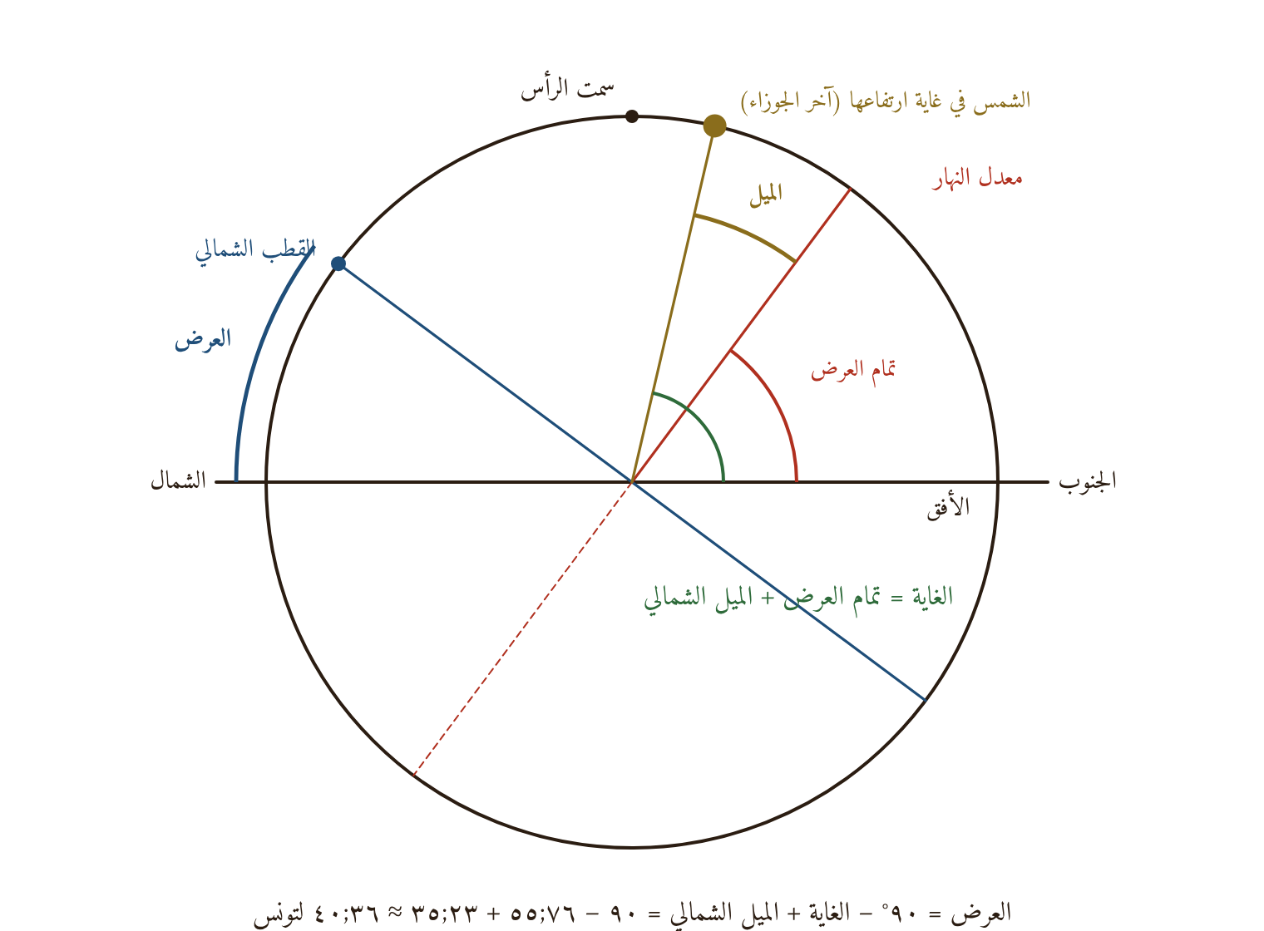
العرض وتمامه والميل والغاية في سطح نصف النهار
١٤٩. طول البلد / طول العمارة: طول البلد قوس من معدل النهار بين دائرة نصف نهار البلد ونصف نهار أول العمارة (الجزائر الخالدات في الغرب). وطول العمارة امتدادها من المغرب إلى المشرق، وهو نصف الدور (١٨٠ درجة) على قولهم. وفي الكتاب طول مكة ٧٧;١٠ وطول تونس ٤١;٤٥.
١٥٠. خط الاستواء (الكرة المنتصبة / الآفاق المستقيمة / الفلك الدولابي): الموضع من الأرض الذي يكون معدل النهار على سمت رؤوس أهله، عرضه صفر. أفقه يمر بقطبي العالم ويقطع المدارات كلها على قوائم ونصفين، فيستوي فيه الليل والنهار أبدًا؛ ولذلك «سميت تلك الآفاق بالآفاق المستقيمة، وبالكرة المنتصبة لانتصاب» المدارات عليها، والفلك فيها «دولابي» يدور كالدولاب (الناعورة) قائمًا.
١٥١. الآفاق المائلة / الفلك الحمائلي: آفاق البلاد التي عرضها بين الصفر والتسعين، تقطع المدارات على زوايا مائلة غير متساوية، فيختلف الليل والنهار. سمي الفلك فيها حمائليًّا لميله كحمائل السيف على العاتق.
١٥٢. الفلك الرَّحَوي: حال الفلك تحت القطب (عرض تسعين)، حيث يكون معدل النهار منطبقًا على الأفق والمدارات موازية له، فيدور الفلك كالرحى أفقيًّا، ونهار السنة ستة أشهر وليلها ستة أشهر. وفي الكتاب: «في الفصل السادس للأفق الرحوي».
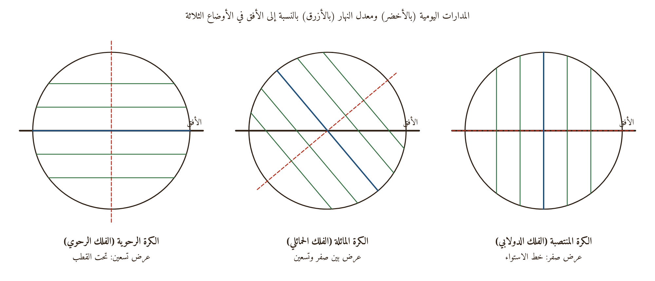
الكرة المنتصبة (الدولابية) والمائلة (الحمائلية) والرحوية
١٥٣. قبة الأرض: نقطة تقاطع خط الاستواء ونصف النهار الذي يمرّ بمنتصف العمارة في الطول، «لأنها على منتصف العمارة في الطول»، أي على ٩٠ درجة من أول العمارة؛ وتُنسب إليها مدينة «أرين» في كتب الهيئة.
١٥٤. الربع المعمور: ربع كرة الأرض الشمالي المكشوف من الماء الذي فيه العمارة؛ عرضه من خط الاستواء إلى ٦٦ درجة تقريبًا، وطوله نصف الدور.
١٥٥. ربع الدور: تسعون درجة، ربع الدائرة؛ ومنه ربع العمارة في الطول، وفضل الدائر إذا بلغ ربع الدور كانت الشمس على دائرة الست ساعات.
١٥٦. الأقاليم السبعة: قسمة الربع المعمور سبعة أقسام «سبع قطاع مستطيلة على موازاة خط الاستواء»، يختلف أطول نهار كل منها عن الذي يليه بنصف ساعة تقريبًا. وتونس على عرض ٣٦;٤٠ في الإقليم الرابع.
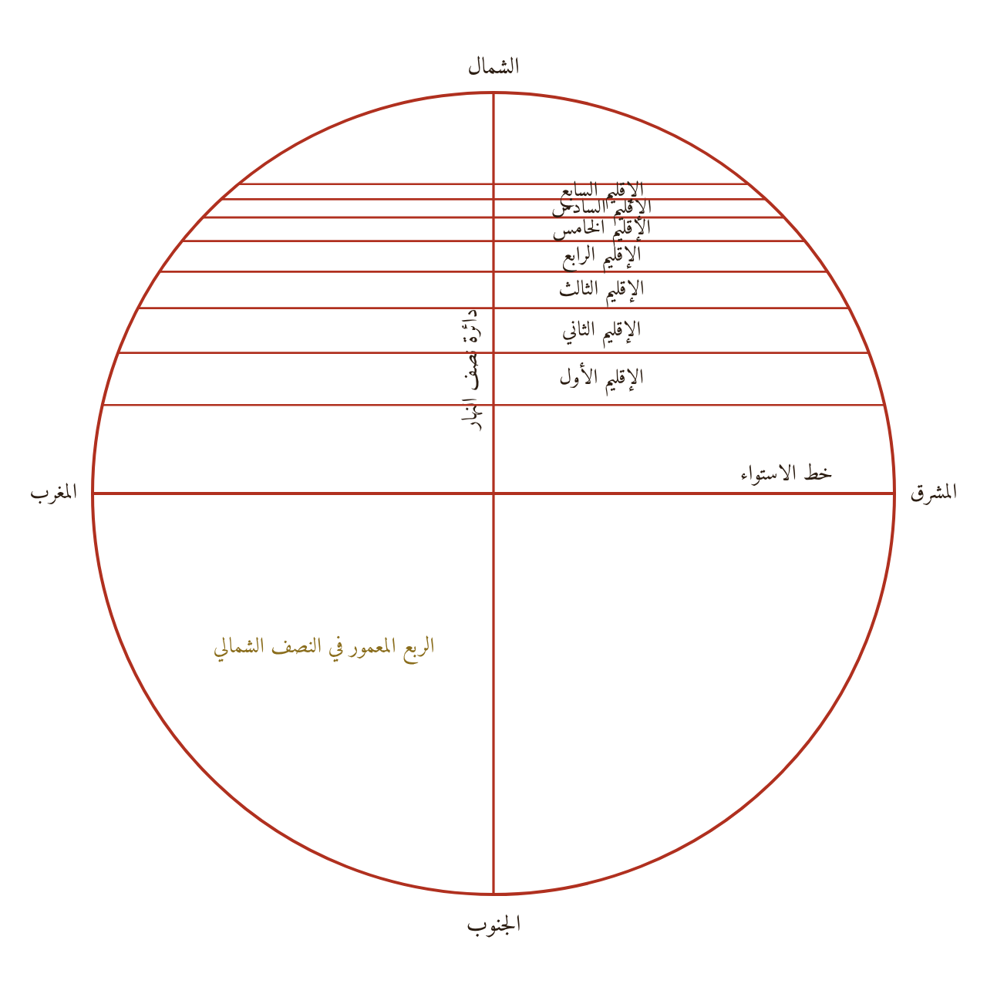
الأقاليم السبعة (إعادة رسم شكل الكتاب)
١٥٧. عرض العمارة: امتداد المعمور من خط الاستواء نحو الشمال، «وعرض المعمور ست وستون درجة» عند الشارح، و«ابتداء العروض من خط الاستواء».
١٥٨. نهاية العمارة وموانعها: حدّ ما يُسكن من الأرض، وموانع العمارة وراءه شدة البرد في الشمال (حيث يطول الليل أشهرًا)، وما رآه بعضهم من شدة الحر في الجنوب، والبحار المحيطة. وقد ردّ الشارح قول من زعم أن ما وراء الربع المعمور «مغمور في الماء»، فقال: هو خراب «إذ لو كانت فيه عمارة لوصل إلينا خبرهم، لا أنها مغمورة في الماء؛ إذ ليس على ذلك دلالة ظنية فضلًا عن القطعية».

